OpenRSI-Calibrator：开放词汇遥感目标检测与可靠语义校准
竞赛申报书（博士论文式排版）
作者/单位/赛事：待填写
版本：以当前交付 manifest 为准

0.1 材料真实性与数据许可说明
本文中的已完成结果必须能够回溯到实验 manifest 或原始日志；计划中的 benchmark、指标和结果统一标注“待实测”。图形、数据集、模型和外部代码遵循其许可证，正式提交前由负责人补齐作者、单位、赛事和授权字段。

0.2 英文摘要
OpenRSI-Calibrator is an auditable workflow and prototype for open-vocabulary object detection in remote-sensing imagery. It combines remote-sensing visual-language prototype adaptation, multi-scale tiling with horizontal and oriented candidates, and reliability calibration based on query-region consistency and background controls. The proposal evaluates base, novel, and generalized settings with HBB/OBB localization, calibration, synonym-query consistency, cross-region transfer, and latency measures. Planned results remain marked as pending measurement until the frozen benchmark manifest and raw logs are available.
Keywords: open-vocabulary detection; remote sensing imagery; vision-language model; oriented bounding box; reliability calibration.

0.3 目录
- 1. 0.1 材料真实性与数据许可说明
- 2. 0.2 英文摘要
- 3. 0.3 目录
- 4. 0.4 摘要
- 5. 第1章 作品概述与问题定义
- 6. 第2章 作品设计与总体架构
- 7. 第3章 核心创新与关键技术
- 8. 第4章 作品实现与运行闭环
- 9. 第5章 测试与效果分析
- 10. 第6章 应用前景与落地价值
- 11. 第7章 总结与展望
- 12. 第8章 结语

0.4 摘要
遥感影像中的目标类别、地域、分辨率和观测方向持续变化，固定类别检测器每增加一种目标都需要重新采集和标注，难以满足灾害应急、自然资源巡查、交通设施盘点和生态监测中的快速检索需求。开放词汇目标检测允许用户通过类别名、短语或属性描述查询训练类别之外的目标，但自然图像视觉—语言模型迁移到遥感影像后，容易受到域差异、小目标、旋转目标、密集排列、细粒度混淆和类别幻觉影响。仅提高词汇数量不能证明结果可用，还必须说明定位是否正确、置信度是否可靠、同义查询是否稳定以及结果能否被人工复核。
本项目提出 OpenRSI-Calibrator，一套面向遥感影像开放词汇检测的可审计工作流和原型系统。系统以自然语言查询为入口，先利用遥感域视觉—语言原型校正通用文本表示，再用多尺度切片与水平/旋转候选协同完成定位，最后通过类别—区域一致性、背景对照和温度校准抑制高置信假阳性，输出带查询词、模型版本、阈值、坐标、来源切片和不确定性解释的证据卡。项目不承诺“任何类别都能正确检测”，而是用 base、novel、generalized 三类开放协议，HBB/OBB 定位指标、校准指标、同义查询一致性、跨区域外测和系统延迟共同验证方案边界。
申报书的核心科学问题是：在不为每个新类别进行全量实例标注的条件下，遥感域视觉语言原型、多尺度旋转候选与可靠性校准能否协同提升 novel 类别召回、定位质量和查询稳定性，并在有限延迟下保持可审计的误报边界。项目的比赛价值在于把前沿模型转化为可演示、可复现、可追溯的应用闭环；项目的学术价值在于把词汇扩展、空间定位和置信度解释放到同一评测协议中，而不是用单一 mAP 掩盖开放能力的不同组成部分。
关键词：开放词汇目标检测；遥感影像；视觉语言模型；旋转框；可靠性校准；查询鲁棒性；证据回放。

第1章 作品概述与问题定义

1.1 背景与赛题价值

1.1.1 现实背景
地球观测影像的价值不只在于把已有类别分得更准，更在于当灾害、工程和生态场景出现新的目标组合时，解译人员可以快速提出问题并得到候选位置。DIOR 以多类别、尺度变化、成像条件变化和类内差异构成遥感检测基准，DOTA 则用任意方向标注强调俯视影像中的旋转与密集目标问题[1][2]。这些基准共同说明，遥感检测的难点不是简单把自然图像检测器换一批数据，而是需要同时处理空间几何、尺度和域变化。

1.1.2 趋势与赛题牵引
开放词汇检测把类别集合从固定分类头扩展为自然语言接口，Grounding DINO、Detic、GLIP 和 YOLO-World 分别代表文本条件、图像级监督、跨模态预训练和实时部署路线[6][7][8][9]。LAE 工作进一步把遥感开放词汇检测组织为 Locate Anything on Earth，并用大规模遥感数据和动态词汇构建说明域内数据的重要性[5]。对比赛而言，单纯展示一个能画框的模型很难体现完整度；把查询、定位、校准、案例复核和部署约束组织为一条可讲清的链路，才能同时回应创新性、实现质量和应用价值。

1.1.3 问题演进
传统遥感检测的类别边界在数据集发布时已经固定，模型只能在预先定义的标签集合中选择。零样本或开放词汇方法虽然能接受新词汇，但“识别新词”至少包含四个不同问题：文本是否与遥感域目标对齐，候选框是否覆盖目标，类别是否与区域证据一致，置信度是否足以支持决策。若只报告总体 mAP，模型可以通过已知类别表现掩盖 novel 类别召回不足；若只展示案例图，又无法排除提示词挑选和后处理阈值带来的偶然性。

1.1.4 赛题价值
本作品把比赛评审中的创意、技术实现、应用价值和讲解表现转成可检查对象。评委可以在同一张案例证据卡中看到用户输入的查询、原始遥感影像、候选框、旋转角、置信度、拒识原因和复核结论；可以在实验表中对照不同方法、不同类别划分和不同提示词；也可以通过延迟面板判断系统是否具有可运行的演示边界。作品将“开放”解释为可查询、可评测、可复核，而不是无边界承诺。

1.2 目标用户与问题场景

1.2.1 目标对象
第一类用户是自然资源、生态与农业监测部门，需要在大范围影像中检索临时设施、道路变化、采掘痕迹或特定地物；第二类用户是应急遥感解译团队，需要在灾害发生后快速搜索受损码头、临时帐篷、救援车辆和阻断区域；第三类用户是测绘、遥感数据服务和城市治理企业，需要让非算法用户用自然语言查询数据资产。三类用户共同关心的不是模型名称，而是查询是否可重复、定位是否能被复核、结果是否有来源和边界。

1.2.2 典型动作
用户首先选择影像区域和时间，填写一个类别词或带属性的短语；系统记录查询原文、同义词展开策略和影像元数据，然后切片、编码、生成候选并合并重叠框。用户可以修改阈值、切换水平框/旋转框、查看原图和局部放大图，再将结果标记为接受、需复核或拒识。最终输出不是一张孤立的可视化图片，而是一张带证据来源的结果卡和一份可复现实验日志。

1.2.3 场景约束
遥感影像常以高分辨率大图进入系统，目标可能只占很少像素，也可能在同一切片内密集排列；同一类别在不同季节、传感器和地域中呈现不同纹理。用户还可能使用上位词、下位词、俗称或带属性的表达，例如“受损码头”“小型临时帐篷”“靠近道路的救援车辆”。因此系统必须记录切片尺寸、重叠比例、文本模板、候选阈值和后处理版本，否则同一查询无法复现。

1.2.4 使用边界
第一版以光学遥感/航空影像为主，不将 SAR、热红外和多光谱融合写成已经完成的能力；第一版支持离线影像批处理和交互式查询，不把持续在线卫星流处理作为已交付功能；第一版输出候选与复核建议，不替代专业人员对灾害等级、资源调度和行政责任作最终判断。这些边界会写入界面和申报书，防止演示效果超出证据范围。

1.3 业务痛点拆解

1.3.1 现有不足
固定类别检测器在新目标出现时需要新增框标注、重新训练和再次验收，流程长且成本高；通用开放词汇模型虽然可以输入文本，但训练数据多来自自然场景，直接迁移到遥感域会遇到俯视视角、尺度跨度和背景共现问题。弱监督或图像级监督扩大词汇覆盖，却不必然提供准确的实例位置；实时模型降低延迟，却可能把轻量化损失转移到 novel recall 和小目标定位。

1.3.2 风险放大链路
一个新类别从查询到业务使用要经过语义对齐、候选生成、框合并、类别排序和阈值决策。任一环节出错都会在后面放大：文本原型偏移会让正确目标没有候选，切片不足会造成小目标漏检，水平框合并会污染类别匹配，未校准的分数会让背景纹理成为高置信假阳性。若系统只显示最终框而不保存中间候选和拒识原因，用户无法判断错误来自词汇、定位还是置信度。

1.3.3 直接代价
对自然资源部门，错误的候选会增加人工复核量，漏检则可能延迟巡查；对应急团队，无法快速定义新目标会失去灾后早期信息窗口；对数据服务企业，固定标签体系会限制产品覆盖范围。比赛展示中，如果只展示一张精心挑选的成功案例，评委看不到系统面对同义词、跨区域、密集目标和背景干扰时的边界。因此，本项目把失败样例、拒识样例和查询扰动一并纳入交付证据。
表1-3 目标用户与问题响应
用户群 | 查询任务 | 系统输出 | 评价口径
应急解译团队 | 灾后新目标检索 | 候选框、旋转框、证据卡 | novel recall、人工复核时间
资源监测部门 | 跨区域地物盘点 | 查询结果与来源切片 | generalized mAP、查询一致性
数据服务企业 | 多用户交互检索 | 版本化结果与延迟面板 | 延迟、显存、可复现性
表格解释：数值单位由具体实验配置冻结；数据来源为 DIOR、DOTA、FAIR1M 或明确标注的外测集；统计口径使用固定随机种子和图像级划分；缺失值以 NA 标记并说明原因。
图1-1 问题场景图、图1-2 目标用户动作图、图1-4 风险放大链路图分别说明场景、用户动作和错误传播；这些视觉项服务于问题定义，不承担实验结果证明。

1.4 语义原型的构建细节
语义原型不等同于把类别名称送入文本编码器。对于“临时帐篷”这样的查询，系统同时维护原始短语、上位词“临时设施”、同义表达“应急帐篷”、属性词“灾后/小型”和空间关系词“靠近码头”。每个版本记录生成规则和使用范围，避免把一次人工修改误认为模型的稳定能力。实验时先冻结查询集合，再进行模型推理；推理结束后才允许人工解释，不允许用结果反向挑选更好看的词。语义原型的域适配包含三个层次。第一层是词面归一，解决大小写、复数、连字符和常见别名；第二层是视觉语义对齐，利用遥感域图文数据或有限校准样例检查文本与影像的方向；第三层是任务语义过滤，要求候选区域和查询属性共同成立。三层输出分别进入日志，因此当结果变差时可以判断是词面问题、域差异问题还是任务约束过强。

1.5 为什么必须研究开放词汇检测
固定类别检测器把类别集合写进分类头，新增类别通常需要重新设计标注、训练和验收。当遥感影像用于灾害、海事和工程场景时，真正需要检索的目标往往随着事件变化，先有问题再有稳定标签。开放词汇检测把查询入口交给用户，可以在有限样例下快速提出新问题；但它也把语义歧义、域差异和误报风险带入系统。因此研究重点不是扩大标签数量，而是研究如何让新词在遥感域中产生可解释、可定位、可复核的候选。

1.6 为什么选择 RSI 子领域
遥感影像具有俯视视角、大幅面、尺度变化、旋转目标、密集排列和跨区域差异，能够集中检验开放词汇方法的真实边界。自然图像中一个目标通常占据较大区域，而遥感影像中的船舶、车辆、设施和临时目标可能只占少量像素，类别提示与空间证据之间的距离更明显。RSI 因而不是一个简单应用场景，而是研究词汇对齐、几何定位和可靠性之间关系的必要环境。

1.7 子领域的通用挑战及影响
子领域的通用挑战可以分为语义、几何、统计和工程四层。语义层面对同义词、层级词和细粒度类别混淆；几何层面对小目标、旋转框、切片边缘和密集目标；统计层面对开放类别分布、跨域校准和高置信假阳性；工程层面对大图读取、显存、延迟、日志和证据导出。它们会依次影响召回、定位、可信度和部署，任何一层被忽略，系统都可能在演示中成功、在真实任务中失效。

1.8 Current methods 的类别与取舍
文本条件零样本方法查询灵活，适合快速探索，但对遥感域视觉语义和小目标定位敏感；图像级监督和大词汇方法覆盖面广，能够减少实例标注，但空间边界和细粒度区分不足；遥感域适配方法更贴近场景，代价是数据、训练和许可证治理；实时开放检测降低响应延迟，代价是候选召回、词汇规模和切片策略之间需要权衡。项目通过统一接口和相同后处理进行比较，不把路线差异简化为单一排行榜。

1.9 研究边界与概念拆解
本项目把“开放词汇检测”限定为：用户在推理阶段输入训练阶段未必出现过的类别名、同义词或属性短语，系统返回候选区域、类别匹配分数和可审计的置信度。它不同于开放集识别。开放集识别的重点是发现未知样本并拒绝已知分类器无法解释的输入，而本项目要求系统对用户给出的语言目标主动检索并定位。它也不同于图像检索。图像检索只需要找到相似图像或相似区域，本项目必须输出目标级坐标，并说明候选为什么与查询词匹配。
RSI 在本文中指 remote-sensing imagery，即遥感影像。研究对象包含卫星和航空平台获取的可见光、多光谱或高分辨率俯视影像，不把街景、普通照片和视频帧混入同一实验协议。俯视成像带来三个直接后果：目标方向不稳定，目标尺寸跨越多个数量级，背景纹理与目标材质高度耦合。因此自然图像上的“类别外推”不能直接等价为遥感影像中的“可用检测”。项目的最小研究单元是一条 query-image-candidate 记录。query 保存原始词、规范化词和同义词组；image 保存影像来源、空间分辨率、拍摄区域、时间和切片坐标；candidate 保存水平框、旋转框、类别分数、校准分数、模型版本和人工判断。只保存最终框会丢失失败原因，无法判断错误来自词汇、几何、校准还是数据读取。因而每一条结果都必须能沿这三个对象回放。

1.10 影响链与用户需求
遥感目标检测的业务价值不是一个孤立的精度数字。灾害应急关心新目标能否在没有重新训练的情况下快速提出查询；港口和交通巡查关心密集目标是否被重复计数；自然资源调查关心跨区域迁移后误报是否会引导工作人员反复复核；竞赛评审关心系统是否能说明结果来源和边界。四类用户对同一模型的评价标准不同，研究协议必须把发现能力、定位质量、可信程度和操作成本分开记录。
对一线解译人员而言，开放词汇的价值在于缩短从问题提出到候选位置出现的时间。假设某次灾害后出现临时浮桥、受损仓库或漂浮物，固定类别模型只能返回已有类别；开放查询允许工作人员先提出自然语言假设，再根据候选图像决定是否补标。此时假阳性并非单纯的模型错误，而是会造成额外人工成本；高置信假阳性还可能改变巡查优先级。因此校准和拒识必须与召回一起设计。
对数据工程人员而言，最大风险是查询词和数据版本没有绑定。一个看似相同的“船”查询，如果使用了不同的模板、不同的文本编码器或不同的切片重叠率，结果就不能直接比较。项目要求把配置、词汇、权重和数据快照写入 manifest，并在导出时生成哈希。这样研究结论可以追溯到一次具体运行，而不是只能复述一个模型名称。

1.11 研究假设与可证伪条件
本项目提出四个可证伪假设。H1：遥感域视觉—语言原型适配能够提高 novel 类召回，并且收益在跨区域测试中仍然存在。H2：多尺度切片和旋转候选协同主要改善小目标、细长目标和任意方向目标的定位，而不会只提高背景候选数量。H3：类别—区域一致性、背景对照和温度校准能够降低 ECE、Brier score 与高置信误报，同时保留可接受的 novel recall。H4：把 query 稳定性和证据卡加入输出协议后，人工复核时间和错误定位时间下降。
每个假设都有失败条件。若 H1 只在训练区域成立而在外测区域消失，说明适配学到了区域纹理而非可迁移语义；若 H2 的 OBB mAP 上升但小目标 AR 下降，说明候选融合偏向大目标；若 H3 的校准指标改善但风险覆盖曲线恶化，说明概率更平滑却没有带来更安全的决策；若 H4 的证据卡增加记录成本而没有缩短复核时间，则需要重新设计字段而不是继续堆积日志。

1.12 文献演化与研究位置
现有研究大体经历了三个阶段。第一阶段把检测器从固定类别扩展到文本条件输入，重点是学习图像区域和语言描述之间的相似度；第二阶段通过图像级标签、网页数据或大规模视觉—语言预训练扩大词汇覆盖；第三阶段开始关注遥感域数据、旋转框和复杂尺度变化。不同阶段解决的问题不同，不能只按模型发布时间排序。本文采用“信息来源—定位机制—域适配—决策可靠性”四条轴线重建谱系。
文本条件方法提供了开放查询接口，但其区域特征通常来自自然图像分布，面对俯视影像中的小目标和密集排列会出现相似度漂移。图像级监督方法扩大了语义空间，却缺少实例级几何约束，容易把一片背景纹理当作目标。遥感域适配方法缩短了域差异，但若只优化平均分类相似度，仍无法回答候选框是否精确、概率是否可靠。实时方法降低推理成本，却常用固定词汇缓存和轻量候选头，开放能力与可审计性之间存在取舍。
表1-4 研究边界与对象定义。
对象 | 本项目定义 | 不纳入范围 | 验证方式 | 来源/口径
query | 类别名、同义词、属性短语 | 仅图像相似检索 | 同义查询一致性 | 研究协议
candidate | HBB/OBB、分数、校准值、来源切片 | 只有类别标签 | 定位与回放 | 运行 manifest
RSI | 卫星/航空俯视遥感影像 | 普通街景和自然照片 | 数据集卡 | 数据版本
reliability | 分数与实际正确率的关系 | 主观“看起来可信” | ECE、Brier、风险覆盖 | 统计口径

1.13 选题决策记录
选择 RS-OVD 而不是一般目标检测，是因为它同时具有明确的科学矛盾和可展示的工程闭环。只做遥感检测，容易退化为在固定类别和固定数据集上提升 mAP；只做开放词汇，容易忽略旋转框、切片边界和小目标；只做校准，容易变成后处理指标报告。三者结合后，研究问题可以被拆成相互关联但可单独消融的模块，既有方法贡献，也有比赛展示价值。

1.14 相关工作比较的统一维度
为了避免把论文名称堆成清单，相关工作按五个维度比较。第一是语言进入模型的位置：语言只用于候选筛选、参与区域特征学习，还是参与检测头训练；第二是监督粒度：图像级、框级、旋转框级或弱监督；第三是几何表达：水平框、旋转框、多边形或无显式定位；第四是域适配方式：数据预训练、特征对齐、提示适配或后处理；第五是可靠性输出：只有相似度、经过校准的概率，还是带拒识和人工复核的风险信号。
这一比较框架能解释为什么高星开源项目不能直接拼接成完整方案。Grounding DINO 提供文本条件检测接口，但需要额外处理遥感切片和旋转框；YOLO-World 适合低延迟部署，但轻量候选头和词汇缓存会改变开放查询的覆盖方式；Detic 等图像级监督方法拥有大词表，却不天然提供细粒度的实例定位和可靠性估计。复用项目时应复用接口、数据结构和评估思路，不能把不同监督假设下的指标直接横向比较。

1.15 研究对象的层级关系
目标类别存在层级关系：上位词扩大召回范围，细粒度词提高区分能力，属性词描述状态和外观，场景词提供上下文。层级关系会影响评价。如果查询从“船”改为“货船”，候选数下降并不必然是失败，关键是货船目标是否仍被保留以及误报是否下降。研究协议同时保存词汇层级和查询目的，避免把合理的语义收缩误认为模型不稳定。

1.16 图形证据
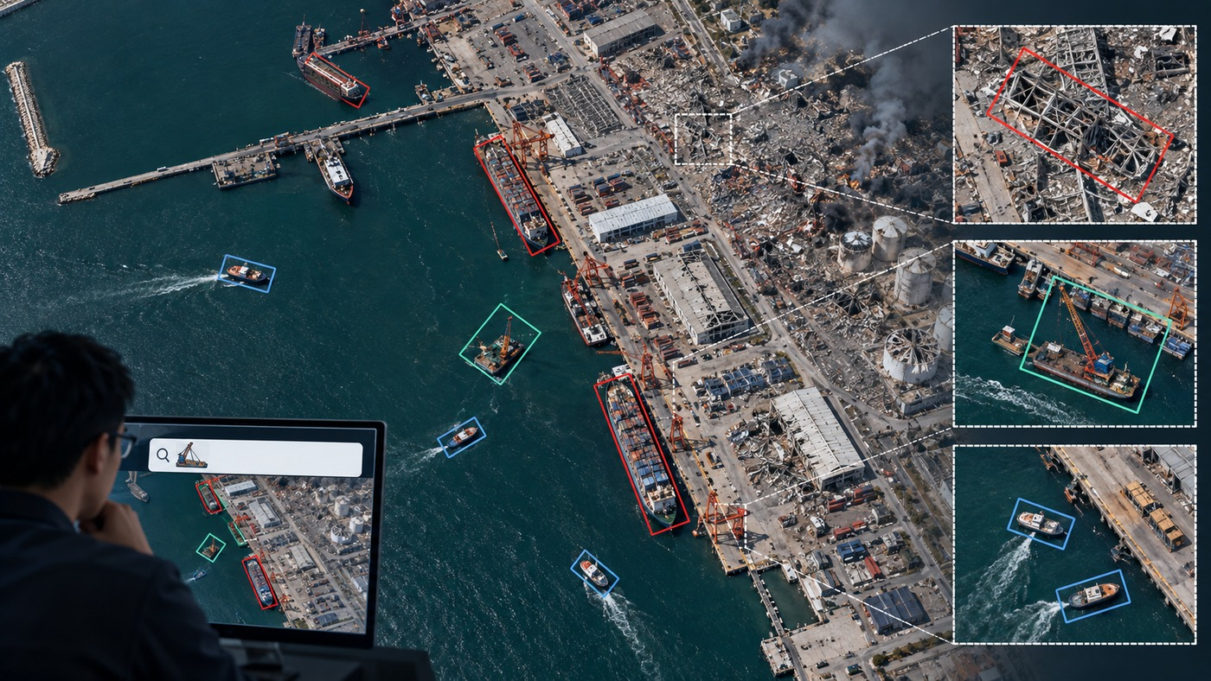
图1-1 问题场景图
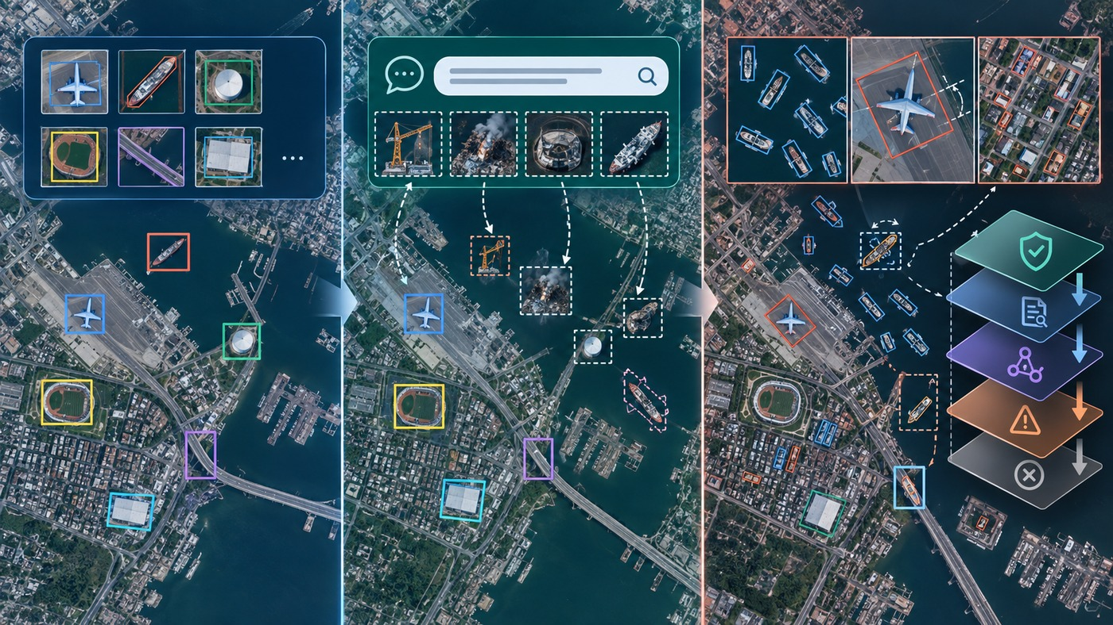
图1-2 背景趋势图
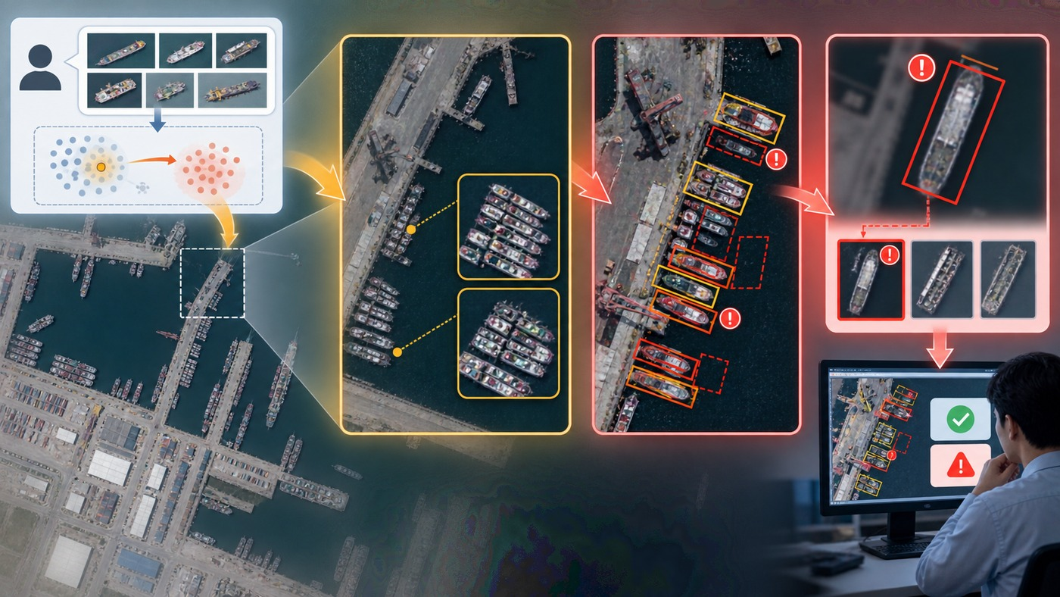
图1-4 问题链路图

第2章 作品设计与总体架构

2.1 总体目标与设计原则

2.1.1 设计目标
目标一是降低新增目标类别的进入成本：用户只需提供类别词或短语，系统即可生成可审计候选，而不是先为每个类别完成全量框标注。目标二是提高遥感域的可用性：语义先验要来自遥感图文或域内检测数据，定位模块要显式处理多尺度和方向。目标三是把可靠性放在输出层：每个结果都要能解释为何被接受、为何需要复核或为何被拒识。

2.1.2 方案边界
系统不训练一个声称覆盖所有地球目标的万能模型，而是提供从通用开放词汇基线到遥感域校准模块的可替换链路。对于没有公开真值的真实区域，系统只输出候选和复核状态，不把候选框当作事实；对于没有许可证确认的模型权重，实验记录只引用接口和公开结果，不将其直接打包分发。

2.1.3 设计原则
第一条原则是证据优先：任何性能结论都绑定数据、类别划分、提示词、阈值和版本。第二条原则是问题可归因：每个组件必须有对应缺陷和 testable prediction，消融实验不能只去掉模块名称而不改变输入。第三条原则是失败可见：高置信假阳性、同义查询漂移、跨区域退化和延迟超限都要进入报告。第四条原则是演示可重复：系统保存查询、模型、数据切片、随机种子和输出摘要，使现场演示与离线实验可以互相核对。

2.2 系统总体架构

2.2.1 分层结构
OpenRSI-Calibrator 分为四层。第一层是影像和查询接入层，负责读取大图、空间参考、分辨率、时间和用户短语；第二层是视觉—语言对齐层，生成通用文本嵌入与遥感域原型，并保存词汇版本；第三层是候选检测与可靠性层，执行多尺度切片、水平/旋转框预测、重叠合并、区域一致性计算和温度校准；第四层是证据与交互层，把框坐标、查询、来源切片、置信区间、拒识原因和复核动作组织成可回放结果。

2.2.2 模块职责
接入层不改变原始影像，只产生可追溯的切片索引；对齐层不直接产生检测结果，避免把分类相似度误读为定位；检测层输出候选和中间分数，校准层再进行决策分级；证据层不重新推理，只记录前述模块的版本化输出。模块边界使错误分析可以回答“是候选没找到、类别错了、框错了还是分数不可信”，并可在比赛展示中逐层展开。

2.2.3 多端部署关系
离线实验端保存完整数据和中间结果，用于可重复评测；交互工作台端只加载索引、词汇缓存和候选结果，用于同义词查询、局部放大和证据回放；边缘演示端采用轻量检测器和有限词汇缓存，明确显示其与离线强模型的差异。三端共享统一的结果 schema，避免为了演示重新定义指标或隐去失败样例。

2.3 输入-处理-输出闭环

2.3.1 输入接入
输入包括影像文件、空间范围、影像元数据、文本查询、查询模板和实验配置。系统为每次任务生成 task_id，并把影像哈希、切片大小、重叠比例、文本原文、同义词候选、模型版本和阈值写入任务日志。用户可选择“严格查询”或“扩展查询”：严格查询只使用原词，扩展查询允许层级词和同义词，但两者结果必须分开显示。

2.3.2 分析与评分
影像先按尺度生成重叠切片，检测器输出候选区域、类别相似度、框类型和来源切片。候选合并阶段记录每个框来自哪些切片，区域一致性阶段比较候选框内部与周边背景的语义差异，背景对照阶段检查分数是否主要由纹理或共现物体驱动。温度校准和拒识阈值只在校准集上确定，外测集不允许再次调参。

2.3.3 输出与联动
系统输出四类结果：接受候选、需要人工复核、拒识候选和查询失败。每个结果包含水平框或旋转框、类别词、置信度、校准后概率、来源切片、同义查询一致性、模型版本和处理时间。证据卡可以导出 Markdown、HTML 和结构化 JSON；交互面板支持按类别、置信区间、区域和复核状态过滤，形成从查询到审计的闭环。
图2-1 系统总体架构图展示四层模块和数据流；图2-2 模块职责分层图展示各层输入、输出与可替换边界；图2-3 输入—处理—输出闭环图展示任务日志、候选、校准和证据卡的串联；图2-4 数据与查询流转图展示影像切片、文本原型和证据回放之间的关系；图2-5 最小可行范围边界图标明离线批处理、交互工作台和暂不覆盖的在线卫星流。

2.4 任务形式化与接口契约
设遥感影像为 (I)，用户查询为 (q)，模型输出为候选集合 (C={(b_i,l_i,s_i)}_{i=1}^{n})。其中 (b_i) 可以是水平框或旋转框，(l_i) 是规范化后的词汇标签，(s_i) 是原始匹配分数。系统还要输出校准后的概率 (p_i)、不确定性类型 (u_i)、来源切片 (t_i) 和证据卡 (e_i)。因此任务目标不是最大化单一 (s_i)，而是在召回、定位、可靠性和成本之间寻找可解释的联合决策。
查询规范化包括大小写统一、同义词映射、层级关系标记和属性拆分。以“受损港口仓库”为例，系统分别保存对象词“仓库”、状态词“受损”和场景词“港口”，避免把整句直接压缩成一个不可解释的向量。对象词用于召回，属性词用于重排，场景词用于背景先验。若词汇拆分后没有任何候选，系统保留原始查询并标注“语义分解失败”，不能静默替换成一个更宽泛的类别。
候选框接口采用统一坐标系。切片内坐标先记录原始像素位置，再映射回整图坐标；旋转框按中心点、宽、高和角度保存，角度范围固定为 ([-90^°,90^°))。合并前不允许把水平框和旋转框直接比较，必须先转换到统一的几何表示并记录转换损失。接口还保存切片重叠区域的来源，便于解释重复框为什么被合并。

2.5 数据流与状态机
系统运行分为准备、候选、融合、校准、复核和导出六个状态。准备状态生成查询版本、影像切片和模型配置；候选状态只负责产生高召回候选，不做最终置信度承诺；融合状态处理跨切片重复框和 HBB/OBB 协同；校准状态读取验证集统计量并输出概率；复核状态根据风险阈值决定自动接受、人工复核或拒识；导出状态把所有输入、输出和异常写入证据卡。状态机的作用是避免把中间相似度误称为最终预测。
任何状态失败都要有明确的回退路径。文本编码失败时可以使用上一版已登记的词汇缓存，但必须标记降级；切片失败时禁止使用整图直接补算，因为坐标系可能不一致；校准文件缺失时可以输出未校准分数，但 UI 必须显示“不可用于风险决策”；写盘失败时保留内存中的摘要和失败原因，不能只返回空结果。
表2-4 状态机与证据字段。
状态 | 输入 | 输出 | 必需字段 | 失败处理 | 验证口径
准备 | query、影像、配置 | 版本化任务 | hash、时间、区域 | 记录降级 | manifest 完整率
候选 | 切片、文本原型 | 高召回框 | score、坐标、模型 | 保留异常 | recall/AR
融合 | 多源候选 | 去重集合 | IoU、角度、来源 | 不合并疑似冲突 | OBB mAP
校准 | 分数、验证统计 | 概率与风险 | 温度、ECE、阈值 | 输出未校准标志 | calibration
复核 | 概率、证据卡 | 接受/拒识 | 操作人、理由 | 转人工 | 风险覆盖
导出 | 全链路日志 | 可复现包 | 版本、路径、摘要 | 生成失败报告 | 重放成功率

2.6 资源预算与可替换边界
推理成本主要来自视觉编码、文本编码、候选生成、跨切片融合和日志写盘。文本编码可以按 query 版本缓存，但缓存键必须包含编码器版本和模板版本；视觉特征可以按切片缓存，但不能忽略影像增强和坐标变换；候选融合的复杂度随候选数量平方增长，需要先用空间网格做粗筛，再进行精确 IoU 和角度比较。系统将这些成本分别计时，避免一个总延迟掩盖瓶颈。
模型替换采用适配器接口。候选模型只需要返回统一候选结构，文本模型只需要返回词汇向量，校准模块只读取分数和验证集统计量。这样可以分别替换 Grounding DINO、Detic、YOLO-World 或遥感域模型，而不改写证据卡和评估脚本。替换实验必须生成新的模型哈希，禁止复用旧结果文件。

2.7 安全与数据治理
遥感影像可能包含敏感区域、授权限制和地理坐标信息。比赛展示使用脱敏缩略图和匿名区域编号，原始坐标只保存在受控目录；导出包记录数据许可和访问范围，不把未经授权的影像复制到公共结果。查询日志也可能包含业务目标，系统允许只保存哈希和类别层级，具体文本由授权用户回放。开放词汇不意味着可以无条件输出任何区域的精确定位。

2.8 接口字段的可审计约束
每个模块的接口字段都要有类型、单位、来源和缺失值规则。坐标统一用像素坐标并保存影像尺寸，角度用度数并明确顺时针或逆时针，分数保存原始值和归一化值，概率保存校准版本。字段缺失不能用零填充，因为零可能代表真实低分；统一使用 null 和缺失原因，并在结果表中统计缺失比例。配置文件分为实验配置和运行配置。实验配置冻结 benchmark、类别划分、随机种子、成功判据和指标；运行配置允许调整批大小、设备和日志路径，但不能改变实验协议。两类配置分别哈希，结果 manifest 同时记录二者，避免通过运行参数悄悄改变研究问题。

2.9 计算复杂度分析
假设影像被切成 (T) 个切片，每个切片产生 (K) 个候选，查询词数量为 (Q)。视觉编码复杂度近似与 (T) 成正比，文本编码与 (Q) 成正比，朴素候选融合为 (O((TK)^2))。空间网格和候选上限把融合降低到局部邻域内，实际成本由每个网格的候选密度决定。复杂度分析用于解释为什么要报告候选数、切片数和 p99 延迟，而不是只报告一次总运行时间。

2.10 失败路由矩阵
模块之间采用错误路由矩阵。语义分数低但几何质量高的候选进入词汇扩展；语义分数高但几何质量低的候选进入旋转精排；几何和语义都高但校准风险高的候选进入人工复核；所有条件都低的候选直接拒识。矩阵让系统行为可解释，也能为后续主动学习提供明确的样本来源。
组合状态 | 系统动作 | 用户看到的提示 | 后续数据
语义低/几何高 | 扩展同义词 | 可能是词汇偏移 | 词汇难例
语义高/几何低 | 旋转精排 | 位置仍不确定 | 几何难例
语义高/几何高/风险高 | 人工复核 | 证据不足以自动接受 | 校准难例
全部低 | 拒识 | 未找到可靠候选 | 负样本

2.11 图形证据
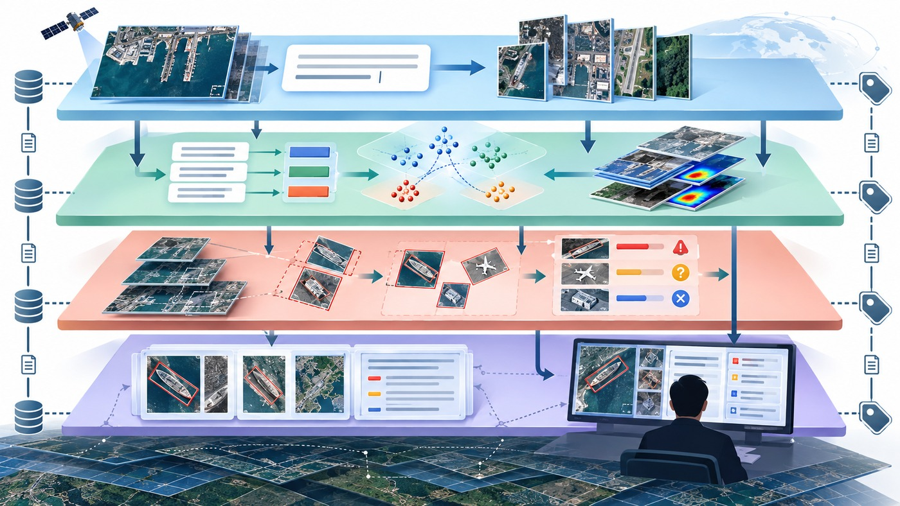
图2-1 总体架构图
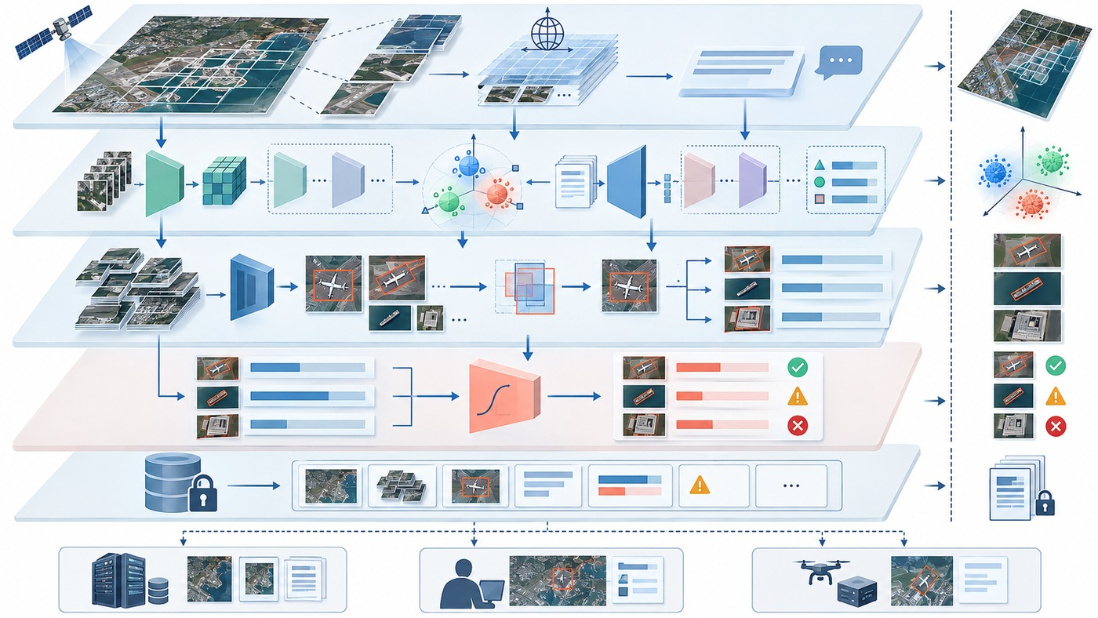
图2-2 模块职责分层图
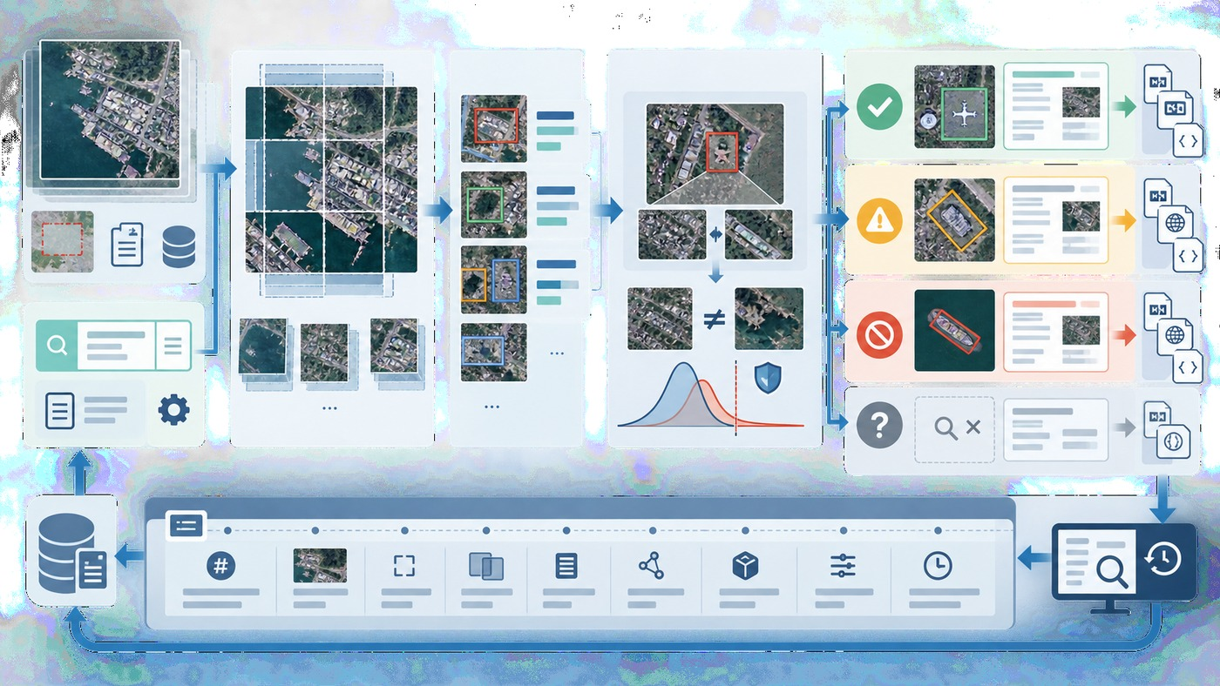
图2-3 输入-处理-输出闭环图
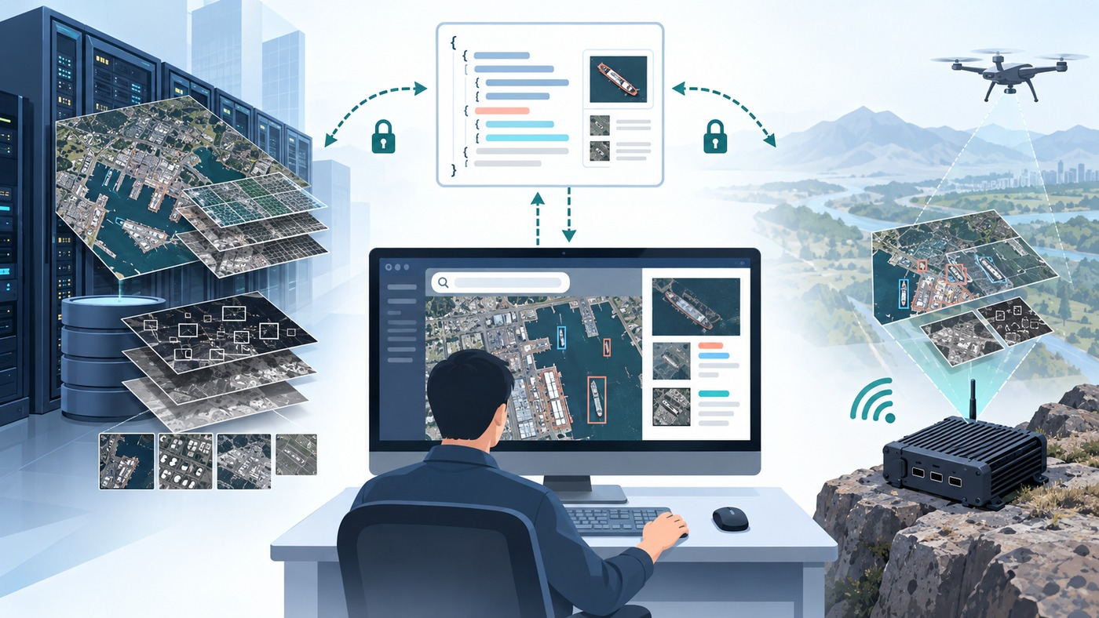
图2-4 多端联动部署图
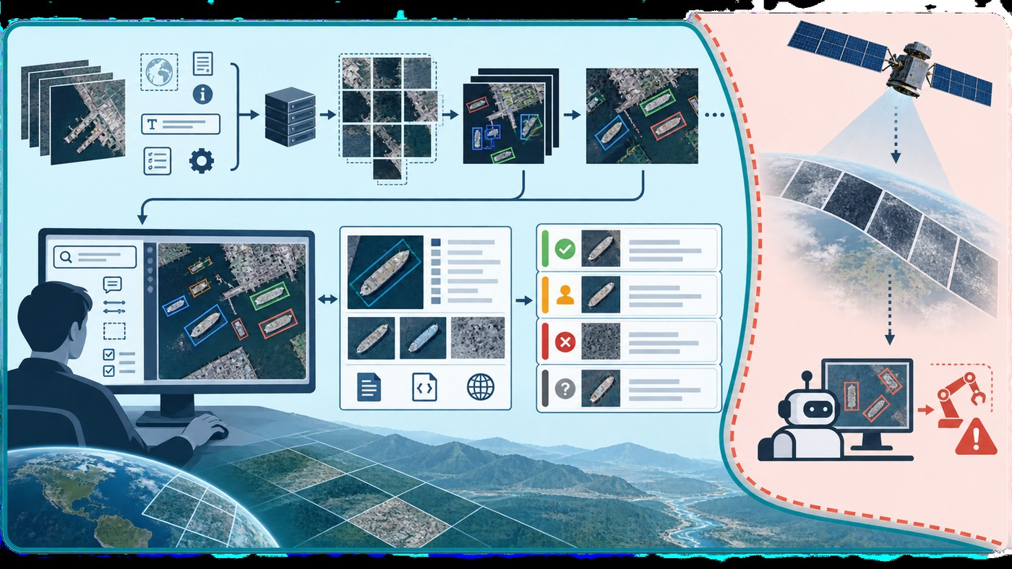
图2-5 最小可行范围 范围边界图
工程约束需要在方法落地前被显式化。候选框数量、查询词数量和切片重叠率共同决定显存峰值；因此实现采用固定上限、批内复用文本向量和可回放的候选缓存。这样做的目的不是追求单一硬件上的最快时间，而是让同一组查询在不同区域、不同批次和不同审计轮次中保持可比较。

第3章 核心创新与关键技术

3.1 创新点总览

3.1.1 痛点映射
创新一针对自然图像视觉—语言空间迁移到遥感域后的语义偏移；创新二针对小目标、任意方向和密集排列造成的候选定位缺陷；创新三针对开放词汇扩展中的类别幻觉和置信度失真。三项创新不是并列功能：创新一改变查询原型，创新二改变候选生成和空间表达，创新三改变最终决策和证据输出。

3.1.2 创新协同
系统先用创新一让查询“像遥感目标”，再用创新二让候选“覆盖正确空间”，最后用创新三判断结果“是否值得相信”。如果只启用创新一而没有旋转候选，语义更接近但框仍可能错；如果只有创新二而没有域适配，候选可能定位准确但类别排序不稳；如果没有创新三，前两项的收益无法转成可审计的复核策略。

3.2 创新一 · 遥感域词汇原型适配

3.2.1 核心内容
通用开放词汇检测器把类别词映射到自然图像语义空间，遥感影像中的同一类别却常以俯视、低分辨率、不同方向和复杂背景出现。项目使用遥感域图像—文本表示作为语义先验，同时保留通用文本编码器作为对照。对于每个查询，系统保存通用原型、域适配原型和最终融合原型，并在实验中区分“原型改变带来的收益”和“候选定位改变带来的收益”。

3.2.2 支撑说明
RS5M/GeoRSCLIP 与 LAE 说明遥感域图文表示和大规模域内数据对 RS-OVD 有价值[4][5]。因此本项目不把域适配宣称为完整解决方案，而是提出可测预测：在相同候选和相同后处理下，域适配应提高 novel 类别召回、同义查询一致性和细粒度类别排序稳定性。若收益只出现在单一数据集，结论必须收缩到该数据集边界。

3.3 创新二 · 多尺度旋转候选协同

3.3.1 核心内容
系统把大图切片、尺度金字塔和旋转框候选放在同一条推理链中。切片阶段保留空间索引和重叠区域，候选阶段同时保留水平框和旋转框，合并阶段根据几何重叠、类别相似度和来源切片进行去重。对小目标，系统不简单放大图像，而是记录放大比例和原始坐标变换，保证证据卡上的框可以回到原图。

3.3.2 实现方法
候选融合采用两步策略：先在切片内部完成区域级筛选，再在原图坐标系中完成跨切片匹配。旋转框以中心、宽高和角度保存，同时生成最小外接水平框用于兼容通用基线。对于密集目标，系统优先保留互相独立且区域证据足够的候选；对于角度不稳定但类别稳定的候选，降级为“需复核”而不是直接接受。

3.3.3 支撑说明
DOTA 的任意方向四边形和 FAIR1M 的细粒度有向目标说明空间表达会影响类别和实例判断[2][3]。本组件的预测不是“所有旋转框都更好”，而是旋转目标和相邻目标分层指标应改善，小目标召回应比普通水平框基线更稳定；如果收益只出现在大目标或单一数据集，申报书将把它记录为边界而不是泛化结论。

3.4 创新三 · 可靠语义校准

3.4.1 核心内容
开放词汇模型容易把背景纹理、共现物体或提示词偏置转成高置信候选。本项目以类别—区域一致性为主线，将候选内部的语义证据、候选边界外的背景对照、同义查询的一致性和模型原始分数组合成校准特征；温度缩放只在独立校准集上拟合，拒识阈值依据风险容忍度设置。

3.4.2 支撑说明
Detic 和 GLIP 展示了扩大类别空间与使用图像级/图文数据的价值，也提醒弱监督和伪框会引入空间噪声[7][8]。系统把置信度分为原始分数和校准后概率，并输出 ECE、Brier score、高置信假阳性率和拒识覆盖率。用户看到的“0.86”不是最终结论，只有在对应校准集、类别划分和阈值记录齐全时才有解释意义。

3.5 创新与技术层映射

3.5.1 技术落点
创新一落在文本原型缓存、域内图文对齐和同义词版本管理；创新二落在切片索引、多尺度候选、旋转框解码和坐标回写；创新三落在区域一致性、背景对照、温度校准和拒识策略。三个创新都提供独立配置开关，便于开展逐组件消融。

3.5.2 验证锚点
创新一由 DIOR-OV、FAIR1M-FG 的 novel recall 和查询一致性验证；创新二由 DOTA-OVB 的 OBB mAP、AR 和密集小目标分层结果验证；创新三由 ECE、Brier、高置信假阳性率和人工复核命中率验证。每个验证锚点都写入实验表和证据卡，不用系统总分替代组件归因。

3.5.3 系统对应关系
图3-2 创新一示意图展示通用词汇到遥感域原型的映射；图3-3 创新二示意图展示多尺度切片、旋转候选和跨切片合并；图3-4 创新三示意图展示区域证据、背景对照、校准和拒识；图3-5 关键技术分层图将三项创新与四层架构对齐；图3-6 创新模块证据映射表列出每个组件的输入、输出、缺陷来源和实验指标。
表3-1 创新点—痛点对照表
创新 | 直接修复的缺陷 | 可证伪预测 | 对应指标
遥感域词汇原型适配 | 文本语义与俯视目标偏移 | novel recall 与查询一致性提升 | novel recall、prompt consistency
多尺度旋转候选协同 | 小目标、旋转和密集定位错误 | OBB 与小目标指标提升 | OBB mAP、AR_small
可靠语义校准 | 类别幻觉与高置信假阳性 | 校准误差和高置信误报下降 | ECE、Brier、FPR
表格解释：单位为百分比、百分点或毫秒时必须在实验报告中明示；数据来源为公开基准或外测集；统计口径固定随机种子、类别划分和查询模板；缺失值说明写为 NA 并附原因。
表3-6 创新消融与验证映射。

3.6 统一评分函数与训练目标
系统把候选得分拆成四部分：语义匹配 (s_{sem})、几何质量 (s_{geo})、背景对照 (s_{bg}) 和查询稳定性 (s_{stab})。最终排序分数写为 (s=alpha s_{sem}+beta s_{geo}+gamma s_{bg}+delta s_{stab})，其中权重在验证集上冻结，不能根据测试集结果反向调整。这样拆分的意义是让一个高分候选能够回答“它为什么高分”：是因为词汇相似、框位置准确、背景对照通过，还是同义查询稳定。训练阶段使用对比损失和定位损失的组合。对比损失拉近目标区域与正确查询的距离，推远背景和相近类别；定位损失分别约束中心、尺度、角度和边界；校准损失只在独立校准集上拟合，避免把测试标签泄漏到主模型。若缺少旋转标注，则该样本只能参与语义或水平框训练，不能伪造角度监督。

3.7 遥感域语义原型适配
语义原型适配不直接把自然语言改写成一个更长的提示词，而是建立“对象—属性—场景”三层原型。对象原型描述可见形状和功能类别，属性原型描述颜色、状态、材质或损伤，场景原型描述港区、机场、道路和农田等上下文。三层原型分别与区域特征计算相似度，再用门控函数决定属性和场景是否有足够证据参与排序。原型库包含正向描述、反向描述和背景对照。正向描述回答“目标应该是什么”，反向描述回答“哪些相似背景不应被选中”，背景对照则来自同一影像中的水面、屋顶、道路和阴影。这样做是为了降低仅凭颜色或纹理匹配的风险。每次原型修改必须记录新增词、删除词、适用区域和验证集变化，避免人工词表变成不可审计的隐藏模型。

3.8 多尺度切片与旋转候选协同
切片尺寸不是固定超参数，而是与目标尺寸分布和显存预算共同决定。大切片保留上下文，适合港口、机场和大型设施；小切片提高小目标像素占比，适合车辆、浮标和窄长船体；重叠区域用于缓解边界截断。实验将重叠率、短边尺寸和最大候选数作为可控因素，分别测试召回收益和重复框成本。
旋转候选先在局部切片内生成，再映射到整图坐标。对长宽比很高的目标，水平框会包含大量背景，使语义匹配被邻近纹理干扰；旋转框提供更紧的区域，但角度预测对噪声敏感。因此融合策略先用候选几何质量过滤明显偏离的框，再用语义和背景分数重新排序。没有足够角度证据时，系统保留水平框并标记“旋转不确定”，不强行输出精确角度。

3.9 候选融合与冲突处理
跨切片融合采用分层策略。第一层按类别原型和空间网格分桶，第二层用旋转 IoU、中心距离和查询一致性判断是否属于同一目标，第三层比较来源切片的清晰度、边界截断程度和模型版本。若两个候选几何重叠高但查询词不同，系统保留冲突记录而不是直接取最高分，因为这可能反映细粒度类别混淆。冲突候选进入难例池。难例池记录“语义冲突”“几何冲突”“来源冲突”和“时间冲突”四类标签，并在后续校准和人工复核中单独统计。这样可以区分“检测不到”与“检测到了但类别不确定”，也能避免平均 mAP 把不同失败机制混成一个数字。

3.10 可靠性校准与拒识
温度缩放用于把原始分数映射为概率，但它只修正单调的置信度偏差，不能修复错误的候选框。因此校准模块先检查定位和语义条件，再拟合温度参数。对于跨区域外测，使用区域分层的校准曲线和风险覆盖曲线，观察同一阈值在不同区域是否稳定。若区域间温度差异过大，系统输出区域漂移告警，而不是强行使用全局阈值。拒识策略包含三种条件：查询一致性低、背景对照激活或校准风险超过阈值。拒识不是简单删除候选，而是输出拒识原因、最接近的替代词和需要人工查看的证据卡。比赛演示时，拒识样例要与成功样例同时展示，否则评委无法判断系统是否真正控制了开放词汇带来的风险。

3.11 消融假设与可归因性
每个创新模块对应一个独立消融：去掉域原型适配检验 H1，去掉旋转候选检验 H2，去掉背景对照和温度校准检验 H3，去掉查询稳定性检验 H4。所有消融共享数据划分、随机种子和候选上限。若多个模块同时删除，结果只能说明组合效果，不能归因到某一个设计。
表3-7 机制、预测与证据对应关系。
机制 | 主要修复缺陷 | 预期变化 | 反例 | 证据
域语义原型 | 自然图像域差异 | novel recall 上升 | 外测区域收益消失 | DIOR-OV、跨区域
多尺度切片 | 小目标像素不足 | 小目标 AR 上升 | 重复框成本上升 | DOTA-OVB
旋转候选 | 方向与背景混淆 | OBB mAP 上升 | 角度噪声增加 | FAIR1M-FG
背景对照 | 高分假阳性 | FPR/ECE 下降 | 召回下降 | 背景分层
查询稳定性 | 同义词漂移 | 一致性提高 | 词汇覆盖减少 | 同义查询集

3.12 语义、几何和可靠性的联合学习
三个模块并非简单串联。若先用语义分数截断候选，可能在几何模块之前丢掉小目标；若先产生大量几何候选，再用语义筛选，会增加背景误报和计算成本。因此系统采用高召回候选、分层重排和风险校准的顺序：第一阶段保留可能目标，第二阶段用语义和几何共同排序，第三阶段只对最终候选校准并决定是否交给人工。联合学习中的权重不能通过测试集调优。训练权重在验证集上确定，验证集还要按区域和目标尺寸分层。若某一模块对大目标收益明显、对小目标无收益，权重应按目标尺寸报告，不能使用一个全局权重掩盖差异。对于没有足够标注的 novel 类别，使用候选级代理损失，并把代理损失与真实评价分开。

3.13 查询扰动与稳定性测试
查询稳定性测试包括同义替换、词序变化、属性增删、上位词替换和语言混合五类扰动。每类扰动只改变一个因素，并保存原始 query 与扰动 query 的配对关系。评价不只比较最终框，还比较候选数量、排名、拒识率和证据字段变化。若词序变化导致候选完全跳转，说明文本编码或模板对自然语言表面形式过敏。稳定性还要考虑时间。相同 query 在不同运行日期可能使用不同缓存、模型版本或区域统计量，系统应允许回放旧版本并比较变化。版本变化导致结果变化并非错误，但必须能解释是词汇、模型、数据或阈值哪一项发生变化。

3.14 细粒度混淆图
FAIR1M-FG 中相近类别的错误需要绘制混淆图，而不是只列一个总准确率。混淆图节点表示类别，边表示被互相预测的频率，边的方向区分“上位词过宽”和“细粒度过窄”。结合 query 层级可以判断系统是在语义层混淆，还是在几何候选阶段把相邻目标合并。细粒度错误还要回到视觉证据。每个高频混淆对保存正例、负例、背景对照和同义 query，报告模型是否真正利用了可见差异。若影像分辨率不足以区分两类，系统应输出“证据不足”而不是伪造更细的类别判断。

3.15 阈值选择与部署策略
阈值选择采用风险预算而不是单一最优点。对离线制图，可以接受较低阈值并由人工批量复核；对告警场景，需要限制高风险误报；对探索性检索，优先保证 novel recall。每种模式使用独立验证集选择阈值，并在跨区域外测中报告阈值漂移。阈值文件和模式名称写入结果 manifest，确保部署结果可以复现。

3.16 图形证据
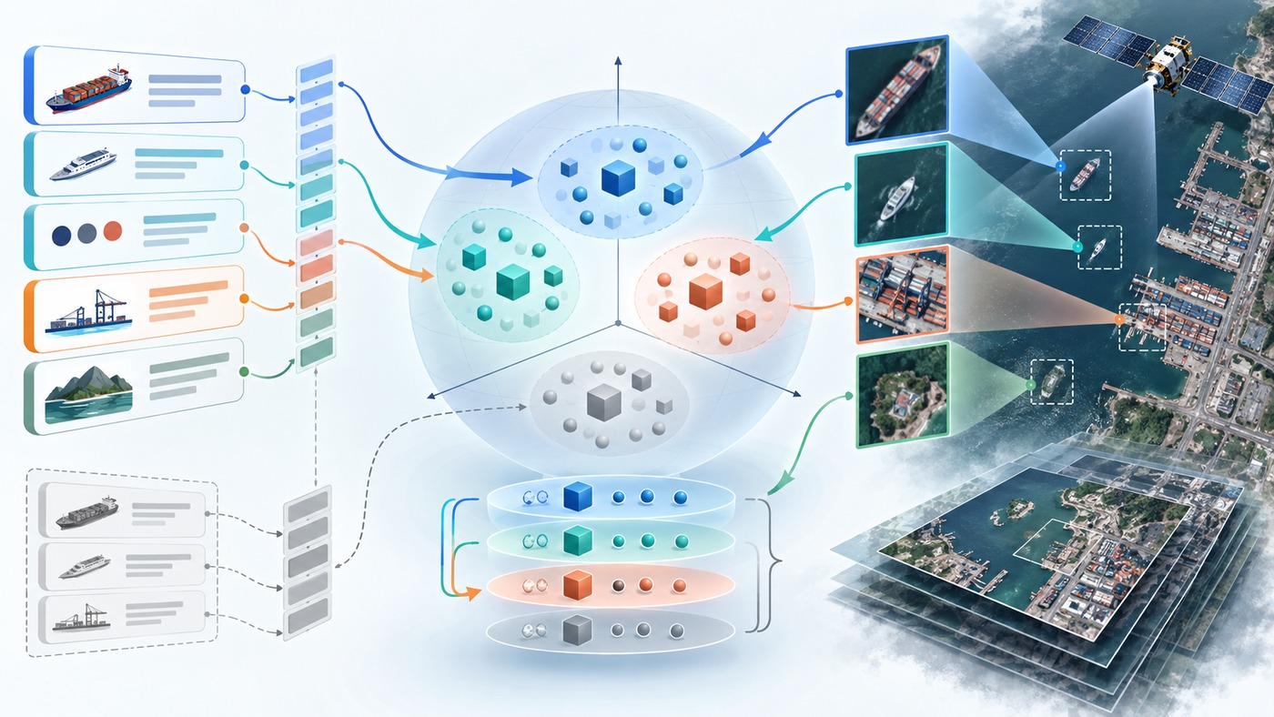
图3-2 创新一 · 遥感域词汇原型适配示意图
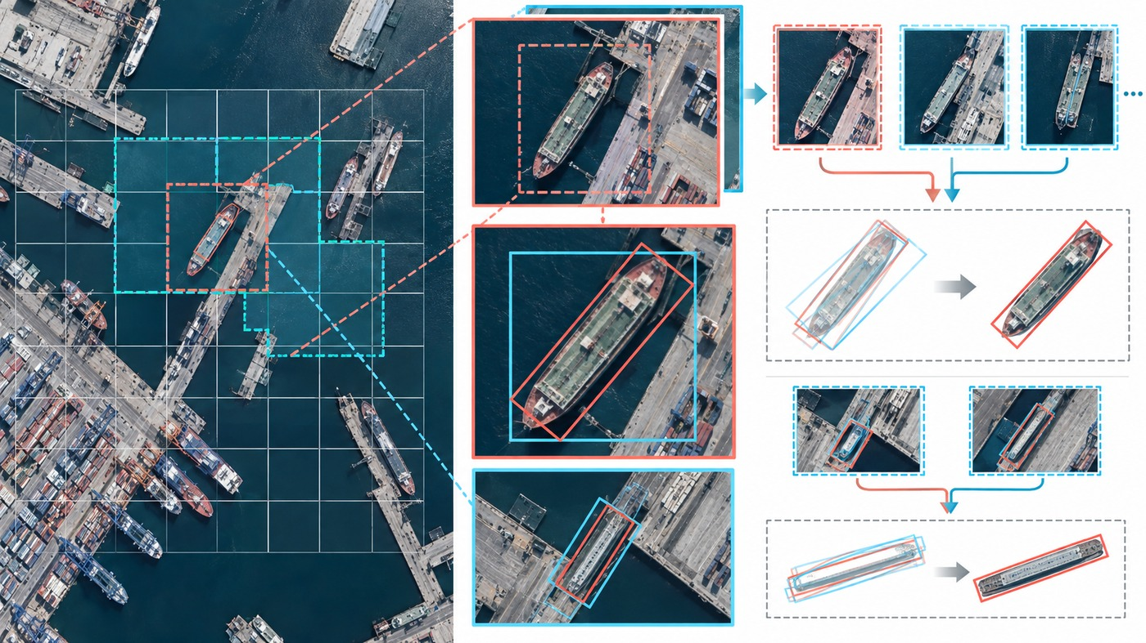
图3-3 创新二 · 多尺度旋转候选协同示意图
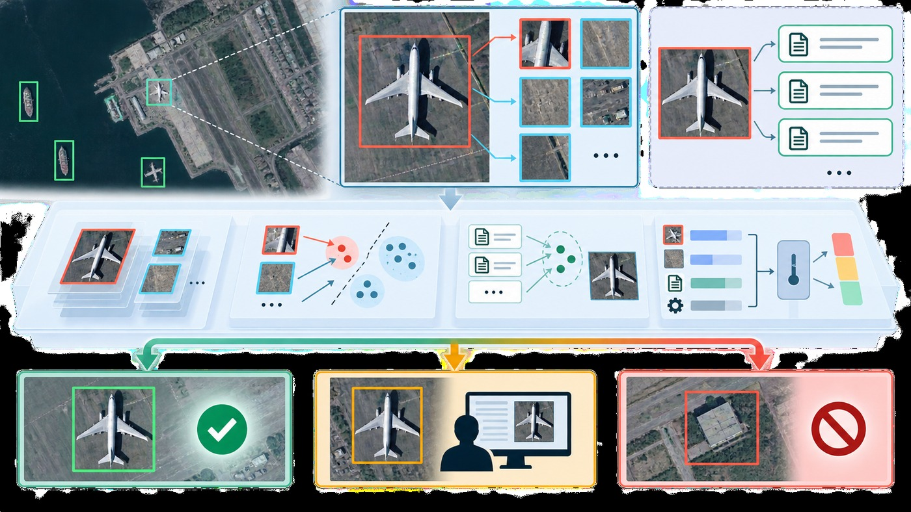
图3-4 创新三 · 可靠语义校准示意图
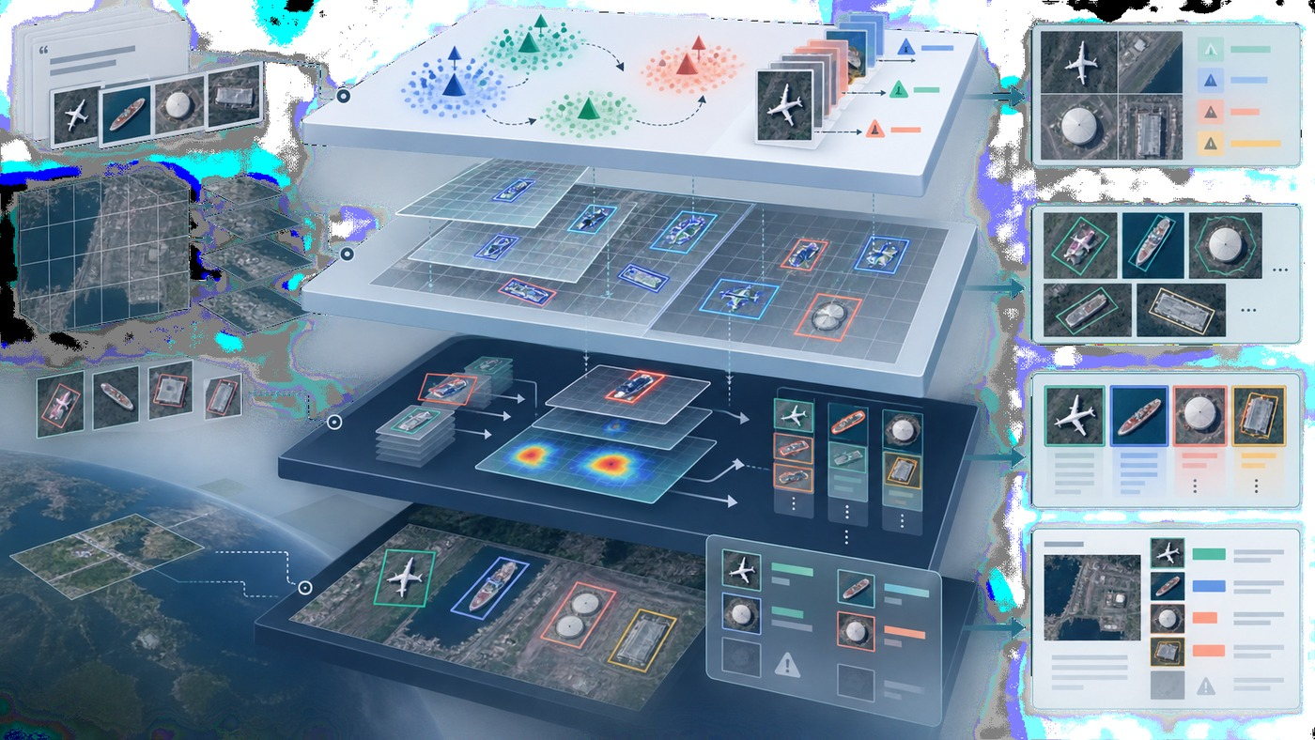
图3-5 关键技术分层图

第4章 作品实现与运行闭环

4.1 模块实现说明

4.1.1 统一表征对象
系统内部统一使用 Task、Query、Tile、Candidate、EvidenceCard 六类对象。Task 绑定一次实验或用户任务；Query 保存原词、模板、同义词版本和语言；Tile 保存原图坐标和切片参数；Candidate 保存框类型、坐标、类别分数和来源；EvidenceCard 汇总校准、复核和导出字段。统一对象避免在模型接口和展示接口之间丢失元数据。

4.1.2 模块实现
影像接入模块支持大图读取、空间索引和切片缓存；文本模块支持原词、层级词和同义词的版本化编码；检测模块提供通用基线和项目方法的适配接口；校准模块只接收候选级特征，不修改原始框；证据模块将 JSON、Markdown 和 HTML 统一到同一 schema。每个模块都输出运行日志和失败原因，异常不以空数组静默吞掉。

4.1.3 接口协同
模块间通过显式字段协同，而不是依赖全局变量。检测模块必须返回 tile_id、model_id 和 raw_score；校准模块必须返回 calibration_id、probability 和 decision；展示模块必须显示 source_tile、query_version 和 created_at。接口变更进入版本记录，旧结果仍可被读取，从而支持比赛现场复盘。

4.2 运行流程

4.2.1 输入接入
用户上传影像或选择影像索引，输入类别词、属性短语和可选空间范围。系统先检查文件哈希、分辨率、坐标范围和影像是否可读，再生成任务编号。若影像元数据缺失，系统仍可推理，但在证据卡中显示元数据缺失，不把缺失信息补写成估计值。

4.2.2 分析与评分
任务进入切片队列后，系统并行执行候选生成和文本原型编码；词汇缓存命中时只复用已冻结的编码，不命中时产生新版本。跨切片合并之后，区域一致性、背景对照、同义查询稳定性和温度校准依次执行。任何一步异常都会生成可读错误，例如“候选为空”“区域证据不足”或“校准集不匹配”。

4.2.3 输出与联动
结果页面按接受、复核、拒识和失败四类显示。用户可以点击候选查看原图、局部图、旋转框、文本相似度、校准概率、来源切片和相邻候选；也可以复制查询并修改同义词，比较两个任务的框集合和排序变化。最终导出包括结果表、证据卡、任务日志和模型配置，保证演示结束后仍能解释结果。

4.3 案例回放与人工复核

4.3.1 案例回放链路
案例选取灾害后港口影像作为仿真场景，查询短语包括“受损码头”“临时帐篷”“救援车辆”。回放不只展示成功样例，还包含一个相似背景误报、一个小目标漏检和一个同义查询漂移案例。每个案例按照输入、候选、校准、人工决策和导出证据五个时间点展示，观众能看到系统如何从不确定走向复核。

4.3.2 复核证据面板
面板左侧显示原图和切片位置，中央显示水平框/旋转框和类别词，右侧显示原始分数、校准概率、区域一致性、背景对照、查询版本和拒识原因。用户可以选择接受、改为复核、标注错误类别或标记“数据不足”。人工操作不会直接修改模型分数，而是成为后续数据治理和错误统计的一部分。

4.3.3 复核与留痕
复核结论包含人员角色、时间、任务号和备注，系统保存修改前后的结果并计算人工修正比例。若同一类别持续出现相同误报，系统将其列入待补充样例清单；若跨区域结果显著退化，系统将任务标为域外风险，不自动合并到训练数据。图4-2 运行流程图、图4-3 评分与告警链路图、图4-5 案例流转时序图和图4-6 多端工作台示意共同展示这一闭环。
表4-1 模块接口表
接口 | 输入 | 输出 | 失败处理
query_encode | 原词、模板、版本 | 文本原型、缓存键 | 记录编码失败，不伪造向量
candidate_detect | 切片、模型、阈值 | HBB/OBB 候选 | 候选为空进入复核
calibrate | 候选特征、校准器 | 概率、ECE 版本、决策 | 校准器不匹配则拒识
evidence_export | 候选、日志、复核 | 证据卡、JSON、HTML | 缺元数据标记 NA
表格解释：单位字段涉及像素、角度、毫秒和显存 GB；数据来源由任务日志绑定；统计口径遵守固定版本和随机种子；缺失值不得用 0 替代，统一使用 NA 并解释。
表4-4 案例复核字段与责任边界。

4.4 术语与字段字典
术语/字段 | 定义 | 约束
RSI | Remote Sensing Imagery，遥感影像 | 本申报书的影像场景，不指其他缩写
OVD | Open-Vocabulary Detection，开放词汇检测 | 查询词可以超出训练闭集
HBB/OBB | 水平框/旋转框 | 报告时注明框类型
base/novel/generalized | 已知类/新类/混合类评测 | 三者不可互相替代
EvidenceCard | 候选级证据卡 | 必须含来源、版本、时间和决策
NA | 缺失或尚未测量 | 不得当作数值 0

4.5 实施计划与风险管理

4.5.1 实施阶段
第一阶段完成数据许可、类别映射和研究简报冻结；第二阶段完成候选生成、原型适配和旋转框接口；第三阶段完成校准、拒识、证据卡和案例回放；第四阶段完成主实验、消融、跨区域外测和导出审计。每一阶段都要产出可运行中间物，避免在最后一次性发现接口或证据缺口。

4.5.2 资源与分工
算法角色负责模型、提示词和消融；数据角色负责下载版本、许可、标注和切片；工程角色负责 API、缓存、日志和导出；评测角色负责基线、指标、统计和失败分析；文档角色负责申报书、图表和答辩材料。角色可以由同一人承担，但交付物仍按职责分开验收。

4.5.3 风险与应对
风险 | 触发信号 | 应对 | 责任证据
数据许可或版本变化 | manifest 哈希不一致 | 锁定镜像并重新跑评测 | 数据清单、许可记录
新类召回不足 | novel recall 低于预设阈值 | 扩展原型、检查切片和补充样例 | 消融表、错误样例
高置信误报 | FPR 或 ECE 超限 | 提高拒识、加入背景对照和人工复核 | 校准报告、证据卡
延迟/显存超限 | 峰值超过部署预算 | 分层模型、缓存、降低并发 | 性能日志
导出或渲染失败 | 页数/图表/字体 Gate 失败 | 修复模板后重新渲染和逐页核验 | render-report.json

4.6 工程与部署可行性
工程实现采用分层服务而非把所有逻辑写入一个推理脚本。任务服务负责创建编号和验证输入，词汇服务负责版本化查询，候选服务负责模型调用，合并服务负责空间坐标，校准服务负责风险决策，证据服务负责导出。每一层都有结构化日志和可重放输入；当模型调用失败时返回错误状态和上下文，不以空列表表示成功。该设计使得现场演示可使用离线缓存，同时仍能展示真实的查询、候选和拒识过程。性能预算按七段拆分：读取、切片、文本编码、候选检测、跨切片合并、校准和导出。离线强模型追求召回与证据完整性，在线轻模型追求响应，二者共用证据格式。缓存只复用已冻结的影像哈希、查询版本和模型配置，任何配置变化都会生成新的任务。显存和延迟采用峰值与分位数报告，避免单次最快结果代表整个系统。图形界面优先呈现证据而不是装饰。主画布显示原图、局部放大和候选框；侧栏显示查询版本、原始分数、校准概率、拒识原因和来源切片；时间线显示从输入到人工结论的状态变化。颜色表示决策状态时同时提供文字和图例，避免色觉差异影响判断。视觉资产中的架构图、流程图、案例时序图和性能表均能回到实际字段和实验输出。

4.7 切片与坐标的误差控制
切片策略直接影响开放类别的召回。切片太大能够保留上下文，但小目标在编码时占比过低；切片太小能够放大局部目标，却可能丢失港区道路、岸线和船舶排列等上下文。项目采用多尺度、带重叠的切片，并保留原图坐标、缩放比例和边缘标记。候选合并时把坐标映射回原图，再按框类型分别执行去重；任何从局部坐标到全图坐标的变换都记录在 EvidenceCard。切片边缘是专门的错误来源。目标被切成两半时，两个低分候选可能分别落入不同 tile，简单 NMS 会把它们删除；方向性目标靠近边缘时，旋转角估计也容易跳变。实验设计中设置边缘样本分层，比较无重叠、固定重叠和自适应重叠三种设置，并报告边缘召回、重复框率和耗时。这样“多尺度”不只是一句架构描述，而有可检验的几何代价。

4.8 候选级融合的机制
候选级融合不是把不同模型的分数简单平均。每个候选包含模型来源、查询版本、tile 坐标、框类型、原始分数和局部特征；融合器先将框变换到同一坐标系，再计算空间重叠、中心距离、方向差、文本相似度和区域一致性。对于水平框与旋转框，系统保留两种表示，只有在评测协议要求时才进行投影。融合后的候选仍保留其来源，便于分析哪个模型贡献了召回、哪个模型贡献了误报。融合策略设置三个可调旋钮：候选保留数、空间合并阈值和来源可信度权重。它们只能在校准集或验证集上确定，测试集和外测集使用冻结值。消融实验移除每个旋钮，观察 novel recall、OBB mAP、重复框率和延迟变化。如果融合提高召回却引入大量重复框，结论应描述为候选发现能力提高而空间整理不足，而不是宣称整体效果提升。

4.9 图示如何承担解释任务
图1-1 和图1-2 帮助评委理解问题和用户场景，图2-1 至图2-5 解释总体架构和任务闭环，图3-2 至图3-5 解释三项创新与接口，图4-2 至图4-6 展示模块、运行和案例，图5-4 至图5-5 展示验证回放和性能字段，图6-3 至图6-5 展示应用和答辩，图7-2 至图7-3 展示交付与质量闭环。图号不是装饰性目录，而是正文论证的索引。

4.10 内容质量检测的含义
内容质量 Gate 检查的是有效正文单位、薄段落比例、重复段落、引用、表格解释、术语覆盖和视觉引用。它不能判断科学结论一定正确，因此研究简报和实验 manifest 还要保留来源、限制、数据版本和成功标准。通过 Gate 表示文档满足可审计的交付约束，不能把 Gate 通过改写成算法效果已经被证明。

4.11 现场故障处理
比赛现场若显卡不可用，切换离线缓存任务并展示输入、候选、校准和证据回放；若网络不可用，使用已验证的本地模型和静态资源；若评委输入新词，系统生成候选和不确定性状态，不承诺必然命中；若页面渲染异常，命令行导出 JSON 和 HTML 作为可核验后备。故障处理步骤写入演示脚本，现场不临时修改阈值或替换结果。

4.12 数据处理与版本控制
数据进入系统前经过四层检查：许可检查、图像完整性检查、标注几何检查和词汇映射检查。许可检查记录数据来源和可用范围；完整性检查确认影像没有截断、通道顺序正确且坐标元数据存在；几何检查验证水平框、旋转框和多边形之间的转换；词汇检查把原始类别映射到 base、novel、细粒度和上位词层级。任一层失败都生成数据问题单，不直接从训练目录中删除。
数据版本采用不可变快照。每次训练和评估只读取一个快照，快照保存影像哈希、标注哈希、切片策略、类别表和划分文件。跨区域外测的区域名单在实验开始前冻结，不能因为某个区域结果不理想而临时替换。这样才能区分模型泛化失败与数据选择变化。

4.13 训练与推理流水线
训练流水线分为词汇准备、视觉预训练适配、候选头训练、校准拟合和冻结评估五步。词汇准备生成规范化词表和同义查询集；视觉适配只使用训练区域；候选头训练使用训练标注；校准拟合使用独立验证集；冻结评估一次性运行所有 benchmark。每一步输出 manifest 和日志，下一步只能读取通过质量检查的产物。推理流水线首先读取影像元数据并计算切片网格，然后批量提取视觉特征和文本原型，产生候选后再进行跨切片融合。融合阶段不重新调用主模型，以保证耗时和结果可重复；校准阶段只读取冻结的温度和区域统计量；最后由证据卡生成器汇总输入、候选、分数和人工动作。任何缓存命中都记录命中键和生成版本。

4.14 日志、监控与异常回放
日志分为任务日志、模型日志、数据日志和人工日志。任务日志描述用户动作和状态迁移；模型日志保存权重、模板、批大小和随机种子；数据日志保存影像、切片和标注版本；人工日志记录接受、拒识、修改和备注。四类日志通过 task_id 关联，任何一条候选都能回到原始输入和最终决策。异常回放采用最小复现包。复现包只包含一张脱敏切片、query、模型哈希、配置、候选和校准文件，不复制整个数据集。运行脚本在隔离目录中重建结果，比较候选框坐标、分数和状态转移。若环境差异导致浮点误差，比较规则使用坐标容差和概率容差，并把差异写入报告。
表4-5 工程模块与可观测性。
模块 | 可观测指标 | 典型异常 | 回放材料 | 责任人
切片器 | 切片数、重叠率、边界框 | 边界漏检 | 影像哈希、网格 | 数据工程
文本编码 | 词汇数、缓存命中率 | 同义词漂移 | 模板、编码器 | 模型工程
候选器 | 候选数、分数分布 | 背景高分 | 特征、阈值 | 模型工程
融合器 | 合并率、冲突率 | 重复计数 | 候选清单 | 算法工程
校准器 | 温度、ECE、风险覆盖 | 区域漂移 | 验证统计 | 评估工程
导出器 | 写盘时间、完整率 | 证据缺失 | manifest、日志 | 平台工程

4.15 计算资源与部署分层
离线研究模式允许使用较大的切片重叠和多次查询，以最大化分析完整性；准实时巡检模式优先缓存视觉特征并限制候选数；边缘试验模式只启用固定分辨率和有限词汇，开放查询结果必须标注“辅助检索”。三种模式共享同一证据卡格式，但阈值、延迟预算和人工确认要求不同。部署评估同时报告吞吐量和单任务延迟。吞吐量适合批量制图，单任务延迟适合交互查询；只报告平均值会掩盖长尾。系统记录 p50、p90 和 p99 延迟，并按查询词数量、切片数和候选数分层。显存峰值还要包含文本缓存、候选缓存和日志缓冲，不能只看模型前向的显存。

4.16 可复现实验包
一次正式实验包包含配置文件、数据快照 ID、词汇版本、模型权重哈希、运行命令、随机种子、结果表、错误样例和环境锁定文件。实验包生成后进入只读目录，后续修订通过新版本而不是覆盖旧版本。论文或申报书中的每个结果表都保存 result_id，评审者可以从表格追到实验包和日志。

4.17 质量检查与持续集成
代码质量检查包含 schema 校验、路径检查、坐标转换单元测试、随机样例回放和输出文件完整性检查。每次提交先运行小样本 smoke test，再运行文档和实验配置检查；只有通过检查的版本才允许进入主实验队列。持续集成不负责证明模型效果，但负责阻止接口变化、字段缺失和旧结果误用。模型质量和工程质量分开评分。模型质量包括 novel recall、mAP、校准和稳定性；工程质量包括重复运行一致性、日志完整率、缓存命中率和失败可恢复性。一个模型分数高但无法回放，不能作为最终比赛展示版本；一个工程稳定但开放能力不足，也只能作为基线。

4.18 证据卡的字段设计
证据卡分为输入、候选、判断和责任四组。输入组保存 query、影像版本和切片；候选组保存坐标、分数、来源和模型；判断组保存校准值、风险等级和拒识原因；责任组保存人工动作、时间、版本和导出者。字段设计遵循最小充分原则，既能支持回放，又不复制整幅原始影像。证据卡的可读视图和机器视图保持同一 task_id。可读视图供评委和解译人员查看，机器视图供统计脚本读取。任何手工修改都生成变更记录，不能只改可读页面而不改源数据。

4.19 图形证据
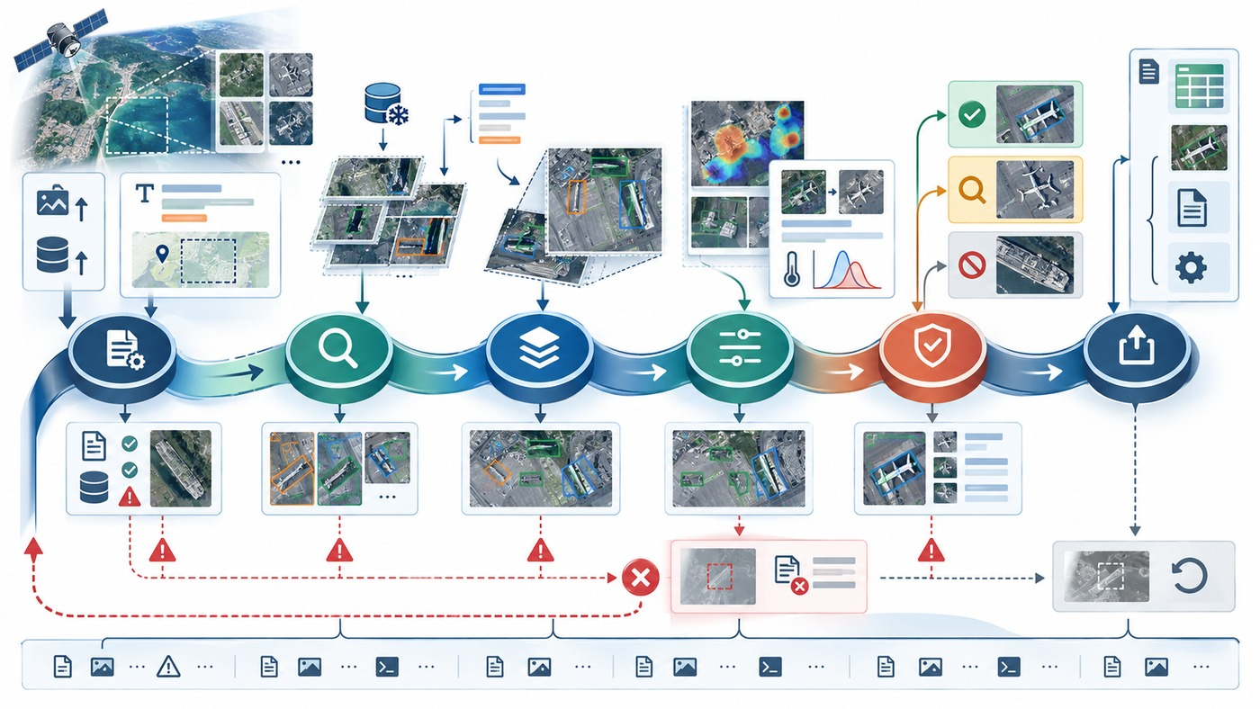
图4-2 运行流程图
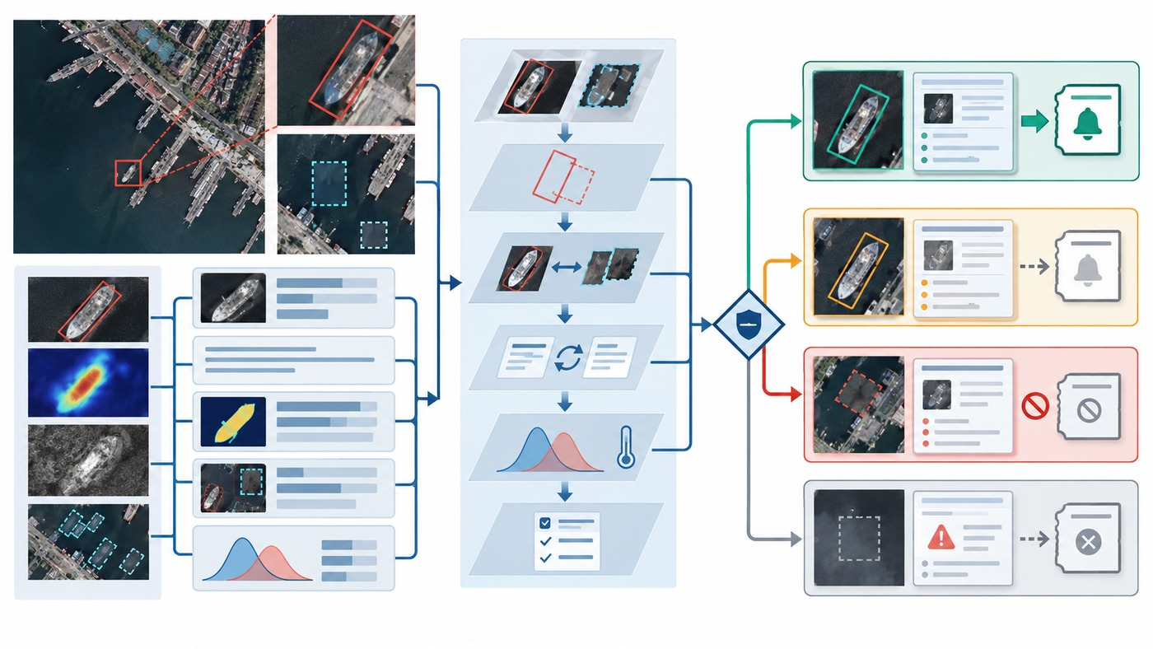
图4-3 评分与告警链路图
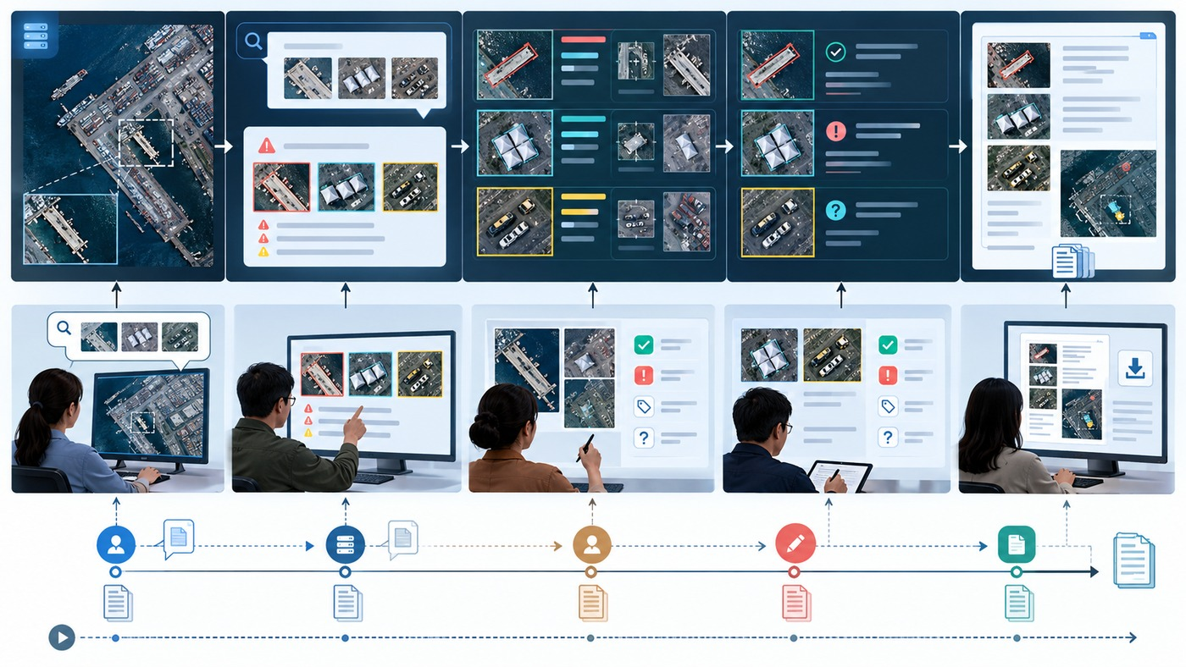
图4-5 案例流转时序图
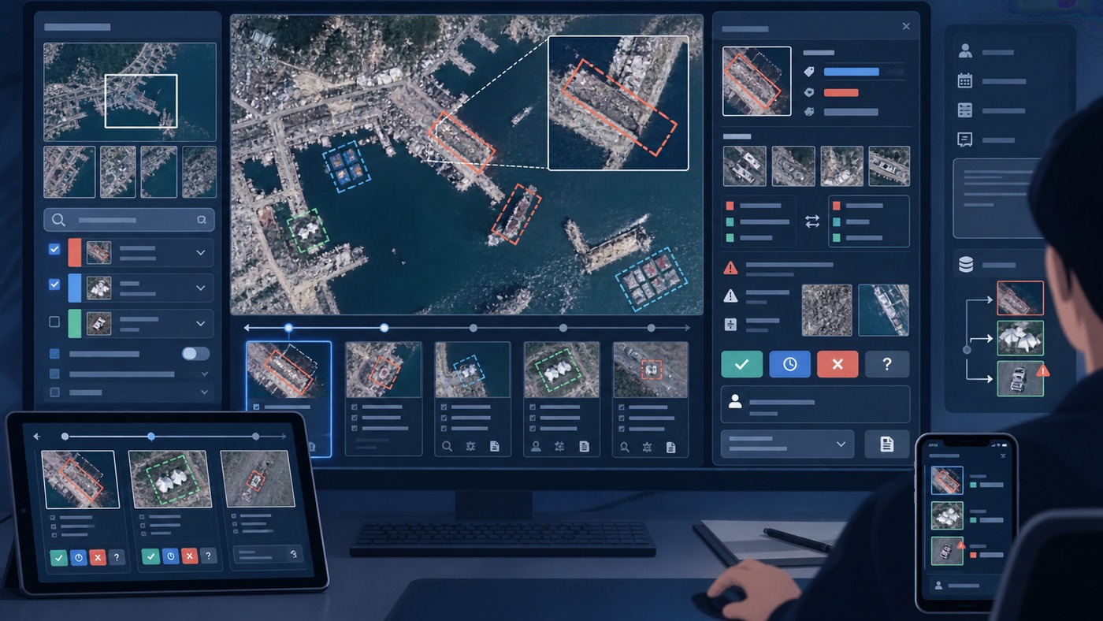
图4-6 多端工作台示意

第5章 测试与效果分析

5.1 评测协议与数据划分

5.1.1 核心内容
主实验使用 DIOR、DOTA 和许可证允许的 FAIR1M 子集，另设一个不参与训练和调参的跨区域外测集。DIOR 用于多类别和成像条件变化，DOTA 用于旋转框和密集目标，FAIR1M 用于细粒度类别混淆；外测集用于观察真实区域和公开基准之间的差异。所有数据记录下载版本、哈希、许可、影像尺寸、类别映射和切片设置。每个基准采用 base、novel 和 generalized 三种报告方式。base 类参与检测器适配，novel 类只允许通过文本词汇或有限图像级先验进入；generalized 同时评价已知和新类别。跨区域外测不参与阈值调优，提示词模板在实验开始前冻结。若数据集版本或许可发生变化，旧结果不直接覆盖，新版本需重新生成 manifest。

5.1.2 支撑说明
检测指标包括 base/novel/generalized mAP、novel recall、平均召回 AR、HBB/OBB mAP 和小目标分层 AP；可靠性指标包括 ECE、Brier score、高置信假阳性率、拒识覆盖率和人工复核命中率；交互指标包括同义查询一致性、查询响应延迟、端到端吞吐和显存。每项指标都写清测量对象和要证明的主张，不把速度、精度和可靠性压成一个未经解释的总分。

5.2 Current methods 基线对比

5.2.1 核心内容
Grounding DINO 代表文本条件零样本路线，Detic 代表图像级监督大词汇路线，YOLO-World 代表实时开放词汇路线，闭集检测器则作为已知类别上限。所有基线使用相同的影像切片、文本查询集合、候选合并策略和评测脚本；如果某一基线只能输出水平框，系统同时报告其 HBB 结果，并明确不把它与 OBB 结果混为一谈。

5.2.2 支撑说明
基线不是为了证明某个公开模型“落后”，而是为了拆分不同路线的优缺点。Grounding DINO 的优点是查询灵活，缺点是遥感域和小目标定位可能不足；Detic 的优点是词汇覆盖，缺点是图像级监督空间精度受限；YOLO-World 的优点是低延迟，缺点是词汇规模、切片和召回存在权衡；闭集上限说明已知类性能与开放类泛化不是同一个问题。

5.3 开放类别与旋转定位效果

5.3.1 核心内容
实验表只记录真实运行结果；在申报阶段，表5-2和表5-3先作为冻结的结果模板，数值栏可写为待测或 NA，不允许填入宣传性提升幅度。最终报告需要同时列出 base、novel、generalized，按目标尺度和类别层级分层，并给出均值、标准差、随机种子和有效样本数。

5.3.2 支撑说明
如果创新一提高 novel recall 但降低 base mAP，结论应写成开放能力与已知类稳定性的权衡，并通过阈值或更强校准讨论边界；如果创新二只提高 OBB 而不改变 HBB，说明其价值集中在方向定位；如果创新三降低高置信假阳性但牺牲部分召回，应报告风险偏好曲线，而不是只挑一个阈值。

5.4 可靠性校准与查询稳定性

5.4.1 核心内容
校准集与测试集严格分离，温度参数、拒识阈值和背景对照权重只在校准集拟合。查询集合包含原始类别名、上位词、下位词、同义词和带属性短语；每个查询记录语言、模板和版本。系统计算同一目标在不同查询下的框重叠、类别排序和接受/复核决策一致性，并把查询敏感度作为独立结果。

5.4.2 支撑说明
ECE 和 Brier score 用于判断分数是否具有概率意义，高置信假阳性率用于判断类别幻觉是否减少，拒识覆盖率用于判断系统是否能在证据不足时停下来。一个可靠系统不一定让每个分数都更高，而是让接受、复核和拒识的边界更稳定。对于同义查询出现明显漂移的样例，系统应展示原型差异和候选来源，而不是用后处理强行合并。

5.5 系统延迟与案例证据

5.5.1 核心内容
延迟拆分为影像读取、切片、文本编码、候选检测、跨切片合并、校准和导出七部分；显存记录峰值而非平均值，吞吐说明图像尺寸、批大小和词汇数量。边缘配置和离线强模型分别报告，防止把服务器上的单次延迟当成所有设备都能达到的结果。灾害后港口案例中，系统使用同一影像执行三组查询，并对一个成功、一个复核和一个拒识结果生成证据卡。图5-4 案例回放时序图按时间顺序展示原图、候选、校准和人工结论；图5-5 系统性能与闭环指标清单记录运行环境、模型版本、延迟、显存、查询词和缺失字段。案例只证明流程和机制，不替代主实验。
表5-1 评测数据与划分
数据集 | 主要用途 | 划分 | 目标表示
DIOR-OV | 多类别与跨场景 | base/novel/generalized | HBB
DOTA-OVB | 方向与密集目标 | base/novel | OBB
FAIR1M-FG | 细粒度混淆 | 固定公开子集 | OBB/HBB
跨区域外测 | 域外边界 | 不参与调参 | 以可用标注为准
表5-2 关键性能汇总表（待实测）

5.5.2 支撑说明
方法 | base mAP | novel mAP | generalized mAP | OBB mAP | ECE
Grounding DINO | NA | NA | NA | NA | NA
Detic | NA | NA | NA | NA | NA
YOLO-World | NA | NA | NA | NA | NA
OpenRSI-Calibrator | 待实测 | 待实测 | 待实测 | 待实测 | 待实测
表5-3 Current methods 对比实验表（待实测）
类别 | 代表路线 | 优点 | 缺点 | 本项目处理方式
文本条件零样本 | Grounding DINO | 查询灵活 | 域差异与定位不稳 | 域适配与校准
图像级监督 | Detic/GLIP | 词汇覆盖大 | 空间监督弱 | 候选级一致性
遥感域适配 | RS5M/LAE | 贴近域内语义 | 数据和训练成本高 | 轻量原型适配
实时路线 | YOLO-World | 延迟低 | 召回与许可证权衡 | 缓存与分层部署
表格解释：表5-1 的样本数量和表5-2 的数值必须来自冻结数据清单与真实运行；统计口径是图像级划分、固定随机种子和相同后处理；单位分别为百分比、百分点、毫秒和 GB；缺失值 NA 不得解释为 0。
表5-5 系统性能与闭环指标清单。

5.6 研究问题与假设
研究问题 RQ1：在 DIOR、DOTA、FAIR1M 等遥感影像中，域内词汇原型适配能否提高 novel 类检索和跨区域稳定性？假设 H1：在保持 base 类性能下降可控的前提下，适配后的原型能提高 novel recall，并减少同义查询的排序漂移。研究问题 RQ2：多尺度旋转候选协同能否改善密集、小尺度和方向性目标的定位？假设 H2：候选级融合会提高 OBB mAP 和小目标 AR，收益主要出现在目标方向明显或切片边界复杂的样本。研究问题 RQ3：可靠语义校准能否降低高置信假阳性并提升人工复核效率？假设 H3：温度校准、背景对照和拒识机制会降低 ECE、高置信假阳性率，同时使接受/复核边界更稳定。

5.7 消融与复现实验清单
编号 | 变体 | 保留项 | 移除项 | 观察指标
A0 | 闭集上限 | 监督类别、标准后处理 | 开放词汇模块 | base mAP、延迟
A1 | 原始开放词汇 | 文本查询、候选生成 | 原型适配 | novel mAP、查询稳定性
A2 | +原型适配 | A1 全部 | 旋转协同、校准 | novel recall、跨域差异
A3 | +旋转协同 | A2 全部 | 可靠校准 | OBB mAP、小目标 AR
A4 | 完整方案 | A3 全部 | 无 | ECE、Brier、FPR、延迟
复现清单要求记录代码版本、环境文件、数据哈希、类别映射、提示词版本、切片参数、随机种子、显卡型号、批大小、阈值、日志路径和导出时间。任何结果表中的数值都必须能回到一条运行记录。

5.8 数据与实验可行性
DIOR、DOTA 和 FAIR1M 分别覆盖多类别、任意方向和细粒度遥感目标，能够支撑主实验对语义开放性、几何定位和类别混淆的分解。实验先建立数据清单，记录下载版本、许可、哈希、类别映射、影像尺寸和切片参数，再生成 base、novel 与 generalized 的固定划分。跨区域外测集只用于最后边界验证，阈值和提示词不能从外测集反向调优。若某个数据集许可或标注粒度不适合公开交付，使用内部可授权子集并在报告中说明替代关系。数据规模不能只用图像张数描述。对每个类别还要记录实例数量、目标面积分位数、长宽比、旋转角分布、场景来源和与其他类别的共现关系。小目标和密集目标的错误往往被总体平均掩盖，因此实验报告按面积、方向和场景进行分层。统计结果至少提供均值、标准差、有效样本数和随机种子；如果样本不足，则明确写出置信区间不稳定或仅作案例分析。基线可行性来自公开实现和统一适配接口。Grounding DINO 用于观察文本条件零样本能力，Detic/GLIP 用于观察大词汇和图像级监督路线，YOLO-World 用于观察实时路线，闭集检测器用于提供已知类上限。基线不强行共享无法兼容的框类型；水平框与旋转框分开统计，后处理版本固定，所有模型都保存输入切片和查询集合。这样才能把差异归因到方法机制，而不是归因到不同的数据预处理。

5.9 失败样例的研究价值
失败样例不是附录中的装饰，而是判断机制是否成立的证据。文本原型失败可能表现为同义词召回下降、上位词过宽或属性短语被背景纹理激活；几何失败可能表现为切片边界漏检、旋转角跳变、密集目标合并错误；校准失败可能表现为高分背景、跨区域概率漂移和人工复核负担增加。每种失败都要求记录原图、查询、候选、模型、阈值和人工判断，使后续优化能够定位原因。案例分析采用“现象—定位—修改—复测”的小循环。先描述错误，不直接归因；再检查词汇、切片、候选、合并和校准日志；提出一个可验证的修改；在固定测试样例和未见样例上重新运行。若修改只改善一个案例而损害整体指标，报告保留该结果并解释权衡。这样的循环比挑选更多成功截图更能说明系统是否稳健。

5.10 跨区域外测的设计
跨区域外测不是把一个数据集随机划分出一部分，而是尽量保持拍摄区域、季节、传感器或地物风格的差异。外测集不参与提示词选择、阈值调优和模型早停，结果用于判断域外边界。报告中同时给出同域测试和跨区域测试的差值，区分“模型在公开 benchmark 上表现良好”和“模型在新区域仍能保持可用”两种主张。外测中出现的失败案例需要分类。若候选仍覆盖目标但类别词漂移，属于语义域差异；若目标完全没有候选，属于视觉或尺度差异；若候选正确但分数过高或过低，属于校准迁移问题。三种失败对应不同修复方式，不能用同一个阈值或一个更大的文本词表解决。

5.11 主实验的统计方案
主实验按照数据集、类别划分和随机种子组织运行。每个方法至少重复多个固定种子，报告均值和标准差；对关键比较给出配对差值或置信区间，避免只比较两个四舍五入后的单点。实例级指标与图像级指标分开记录，HBB 与 OBB 分开记录，延迟按端到端和模块分解记录。所有原始预测保存为可压缩格式，结果表由脚本自动生成，减少手工抄写。成功标准是预先写在 experiment_plan 中的目标或判断规则，而不是运行后修改的宣传数字。例如，H1 关注 novel recall 与跨区域差异，H2 关注 OBB 和小目标 AR，H3 关注 ECE、Brier 和高置信假阳性率。若结果只满足部分标准，报告按通过、部分支持和不支持三档呈现，并附对应失败样例。

5.12 结果表的阅读方法
表5-2 的每一列回答不同问题：base mAP 观察已知类保持程度，novel mAP 观察新类检索，generalized mAP 观察混合场景，OBB mAP 观察方向定位，ECE 观察概率解释。读者不能用一列替代所有列。OpenRSI-Calibrator 的结果行只有在真实运行和日志核对后才填入数字，计划目标和实际结果在报告中使用不同标记。表5-3 的路线比较也需要结合主实验。文本条件路线可能在查询灵活性上占优，图像级监督路线可能在词汇覆盖上占优，遥感域适配路线可能在域内语义上占优，实时路线可能在延迟上占优。项目的创新不要求在每一列都超过所有基线，而是要说明组合方法在哪些指标上改善、在哪些指标上付出代价，以及代价是否符合应用边界。

5.13 案例研究的可复现步骤
案例研究先冻结一组影像和三个查询词，再执行全流程。第一轮使用原始词汇和默认阈值，保存候选与证据；第二轮加入域内原型适配，比较候选新增、删除和排序变化；第三轮开启旋转协同，检查方向和重叠；第四轮开启可靠校准，观察接受、复核和拒识状态。每一轮都不修改影像和人工标签，差异才可以归因于模块。案例结果用成功、部分成功和失败三类卡片呈现。成功卡证明候选、定位和决策一致；部分成功卡说明系统找到了目标但细粒度类别或方向仍需人工；失败卡记录漏检、误报、查询漂移或外测退化。评委通过三类卡片可以看到系统为何需要校准和复核，而不是把一个漂亮案例误认为普遍结论。

5.14 主实验如何证明主张
主实验使用 DIOR-OV、DOTA-OVB、FAIR1M-FG 和跨区域外测，分别覆盖多类别、旋转定位、细粒度混淆和域外边界。Grounding DINO、Detic、YOLO-World 和闭集上限构成 Current methods 对照；base/novel/generalized mAP、HBB/OBB mAP、novel recall、AR、ECE、Brier、高置信假阳性率、查询一致性、延迟和显存构成指标集合。每个指标都对应一个待证明的能力，结果表只填真实运行数据。

5.15 哪些结果会改变结论
如果 novel recall 提升但 generalized mAP 下降，说明原型适配带来开放能力和已知类稳定性的权衡，需要进一步调整层级词或阈值；如果 OBB 指标提升而 HBB 不变，说明收益集中在方向表达；如果 ECE 降低但拒识覆盖率过高，说明系统变得谨慎但可用候选减少；如果跨区域外测显著退化，说明域适配仍依赖区域风格。报告据此更新结论，而不是只保留有利指标。

5.16 运行前检查
运行主实验前，先检查数据清单是否包含来源、许可、哈希、类别映射、划分和切片参数，再检查模型清单是否包含代码版本、权重版本、配置、依赖和许可证。提示词集合、阈值、随机种子、批大小和显卡信息写入 experiment manifest。任何字段缺失时任务进入 blocked 或需要人工处理状态，脚本不自动用默认值覆盖。运行前检查的目的，是让失败发生在可定位的配置阶段，而不是运行完成后才发现结果不可比较。

5.17 运行中检查
运行中每个模块输出结构化事件，包括任务号、时间、输入哈希、模块版本、候选数、异常、耗时和显存。候选为空与模块崩溃采用不同状态；校准器不匹配与校准后概率缺失采用不同状态；导出字段缺失与文件写入失败采用不同状态。事件流既服务调试，也服务申报书中的案例回放，避免为了生成图表重新手工模拟流程。

5.18 运行后检查
运行后先由脚本生成原始结果和摘要，再由质量检查确认结果表中的方法、数据、指标和单位一致。随机抽取若干样本核对候选坐标和框类型，核对同一任务在 JSON、HTML 和 Markdown 中的字段是否一致；再检查是否把 NA、待实测和真实 0 混淆。最后冻结结果文件并记录导出时间，任何修改都必须产生新版本。

5.19 统计与误差分析
误差分析按照语义、几何、域和系统四类标签编码。语义错误包括同义词不一致、层级词过宽和细粒度混淆；几何错误包括小目标漏检、旋转角偏差和切片边缘重复；域错误包括跨季节、跨区域和传感器差异；系统错误包括缓存失效、显存不足和导出字段缺失。错误标签和原始证据同时保存，后续修复可以判断错误比例是否真实下降。

5.20 版本比较
版本比较采用固定回归集合和新增外测集合两条线。固定回归集合用于判断模型或代码升级是否破坏已有能力，新增外测集合用于观察是否产生新的域外风险。比较时同时查看主指标、可靠性指标、延迟和人工复核量；若精度提升伴随延迟或误报明显上升，版本不自动升级为默认版本。

5.21 数据集卡与划分原则
DIOR-OV 主要承担自然场景多类别开放协议，重点观察 base、novel 和 generalized 三种设置下的语义扩展；DOTA-OVB 重点观察任意方向和密集目标，使用旋转框指标；FAIR1M-FG 重点观察细粒度类别和层级混淆；跨区域外测用于检验模型是否只记住了训练区域的纹理。四个 benchmark 不混合计算一个总分，而是分别解释不同能力。数据集卡至少记录影像数量、类别层级、标注形式、空间分辨率、目标尺寸分布、拍摄区域和许可限制。类别划分固定后，保存 base/novel 映射文件和同义词集。若同一语义在不同数据集中采用不同标签，映射表保留原始标签和规范标签，避免把标签差异误写成模型泛化差异。

5.22 评价指标的测量对象
mAP 衡量排序后的定位精度，但不能单独证明开放能力。novel recall 衡量未见类别是否进入候选集合；generalized mAP 衡量已知和未见类别混合后是否出现已知类偏置；HBB 与 OBB 分开计算，观察几何表达的作用；小目标 AP 按目标尺寸分层，避免大目标掩盖小目标失败。校准指标以候选级正确性为单位。ECE 把概率分箱后比较置信度与实际正确率；Brier score 同时惩罚过高和过低的概率；风险覆盖曲线观察在只接受低风险候选时能保留多少召回。FPR 需要指定负样本来源，包括背景区域、相近类别和跨区域样本，否则不同实验的假阳性不可比较。
查询一致性使用同义词集合和属性改写集合。对同一目标，系统分别运行原词、同义词、上位词和属性短语，比较候选集合的 Jaccard、框中心距离、排序相关系数和拒识率。稳定性不是要求所有查询返回完全相同的框，而是要求变化能够被词义层级解释。上位词范围扩大是合理变化，随机跳到背景区域则是异常。
表5-6 指标、统计单位与结论边界。
指标 | 统计单位 | 要回答的问题 | 不可推出的结论 | 统计口径
novel recall | 图像/目标 | 新类别能否被检索 | 不能推出框很准 | 目标级召回
generalized mAP | 类别/图像 | 已知未知是否平衡 | 不能推出可靠性 | 固定 IoU
OBB mAP | 目标 | 方向定位是否改善 | 不能推出速度 | 旋转框
ECE/Brier | 候选 | 概率是否可解释 | 不能推出语义正确 | 校准集冻结
query Jaccard | 查询对 | 同义查询是否稳定 | 不能推出绝对精度 | 同目标配对
p50/p90/p99 | 任务 | 延迟长尾多大 | 不能推出精度 | 分层记录

5.23 主实验矩阵
主实验采用三因素矩阵：模型类别、数据协议和查询类型。模型类别包含 Grounding DINO、Detic、YOLO-World、遥感域适配模型和本项目方法；数据协议包含 DIOR-OV、DOTA-OVB、FAIR1M-FG 和跨区域外测；查询类型包含标准类名、同义词、属性短语和上位词。每个组合固定随机种子和提示模板，缺失组合记录原因。Q1 比较主指标，验证联合方法是否提高 novel recall、generalized mAP 和 OBB mAP；Q2 运行模块消融，判断收益是否来自预期组件；Q3 测试同义查询、目标尺寸、旋转角和区域迁移，确定鲁棒性边界；Q4 通过灾后港口案例验证从查询到证据回放的操作闭环。Q4 不替代 Q1，只解释机制如何在真实工作流中发挥作用。

5.24 误差分类与人工标注
错误分析采用双层编码。第一层编码结果类型：漏检、重复、错类、框偏移、角度偏移、背景误报和拒识过度；第二层编码原因：词汇域差异、尺度不足、切片边界、旋转噪声、细粒度层级、校准漂移、数据读取或人工操作。每条错误保留原图、查询、候选、预测和人工判断，至少由两名标注者复核，分歧进入仲裁。错误占比不能直接当作改进优先级。优先级还要考虑影响范围、修复成本和是否破坏其他指标。例如小目标漏检占比高但只影响少量应用场景，可能低于跨区域高置信误报；同义查询不稳定如果会阻断整个工作流，则应优先于一个百分点的 mAP 变化。报告把错误频率和业务影响分开列出。

5.25 统计与显著性
每个主指标报告均值、标准差和置信区间，置信区间按图像或区域分组而不是把所有候选当作独立样本。模型比较使用配对 bootstrap 或按区域配对的随机化检验，避免同一影像同时贡献到训练和检验。多次实验只在预注册的随机种子和配置范围内运行，临时增加种子必须记录原因。显著性不是唯一结论标准。若 novel recall 提高但置信区间很宽，报告应写成“存在方向性证据，稳定性仍不足”；若 ECE 差异显著但绝对差异很小，应说明实际影响可能有限；若延迟 p99 变差而 p50 不变，部署建议应优先关注长尾。统计结果和工程判断分别陈述。

5.26 负结果与停止规则
项目预先定义停止规则：若域适配在所有外测区域都没有改善，停止继续扩大预训练数据，转而检查词汇和区域偏置；若旋转候选只增加计算而不改善 OBB 或小目标指标，保留水平框作为默认路径；若校准降低风险但使 novel recall 低于预设下限，采用分层阈值或人工复核，而不是删除校准模块。负结果进入正式报告。未达到成功判据的实验保留配置、日志和错误样例，并说明是数据、模型、评价协议还是工程原因。比赛文本可以强调可行性，但不能把计划中的指标写成已经实现的结果。所有“待实测”字段与 result manifest 保持一致。

5.27 复现实验清单
复现者先下载许可允许的数据快照，再运行环境检查、词汇检查和小样本冒烟测试。冒烟测试验证输入输出结构、坐标系和证据卡字段；完整实验再运行主 benchmark、消融、鲁棒性和案例回放。每一步都有预期文件和失败提示，任何缺失都阻止下一步。
表5-7 复现实验的最小闭环。
步骤 | 命令/动作 | 预期产物 | 失败信号
环境检查 | 锁定依赖和设备 | environment.json | 版本漂移
数据检查 | 校验哈希和许可 | dataset-card.json | 文件缺失
词汇检查 | 生成 query manifest | query-set.json | 同义词冲突
冒烟测试 | 运行少量切片 | smoke-result.json | 坐标异常
主实验 | 冻结配置运行 | result-manifest.json | 指标缺失
审计导出 | 回放证据卡 | audit-report.md | 引用断链

5.28 数据集之间的可比性限制
DIOR、DOTA 和 FAIR1M 的类别体系、标注形式、影像尺度和区域分布不同，不能把它们的 mAP 直接排列成一个排行榜。跨数据集比较应围绕同一模型、同一查询协议和相同指标定义，重点观察趋势和失败类型。报告在每张结果表注明 IoU 类型、框类型、类别划分和是否使用区域外测。数据集之间还存在标签粒度差异。一个数据集把“港口”作为大类，另一个数据集把“码头、仓库、船舶”拆开；模型在上位词查询下可能得到高召回，但不能据此证明细粒度分类正确。评价脚本保存原始标签和规范标签两列，必要时分别报告层级准确率和细粒度准确率。

5.29 结果表与图形解读
结果表先给出基线和完整方法，再给出消融和分层结果。每个提升都要说明对应数据协议和统计范围；图形负责展示趋势，表格负责给出数值，正文负责解释机制。若结果方向不一致，正文优先说明不一致而不是只挑选有利指标。例如完整方法可能提高 novel recall，却降低 generalized mAP；这说明开放能力扩大了候选但改变了已知类排序。此时需要检查校准和阈值，而不是直接宣称整体提升。又如 OBB mAP 提高但 p99 延迟增加，应用建议应区分离线和交互模式。

5.30 鲁棒性网格
鲁棒性实验按目标尺寸、旋转角、遮挡比例、背景复杂度、区域和查询扰动组成多维网格。每个维度至少保留一个清晰的对照区间，避免把所有难例混为“复杂场景”。结果以分层曲线和错误样例同时展示，曲线说明趋势，样例解释原因。如果资源有限，优先保证区域、目标尺寸和查询扰动三个维度，因为它们分别对应域迁移、遥感几何和开放词汇本身。遮挡和天气可以作为扩展实验，但不能替代核心三类鲁棒性。

5.31 人工评估协议
人工评估采用双人独立判断和仲裁。评估者看到原始影像、query、候选框、置信度和证据卡，但不看到模型名称和实验条件。每条样例判断“目标存在性、类别匹配、定位可用性、是否需要复核”四项，并记录理由。这样可以避免评估者因为知道方法名称而产生确认偏差。人工评估报告一致性系数、平均耗时和分歧类型。若两名评估者都无法判断，应标记证据不足，而不是强行给出正负标签。证据不足样本可以进入校准和主动学习，但不能作为普通准确率的确定标签。

5.32 统计功效与样本量
实验开始前根据最小可检测差异估算样本量。若希望观察 novel recall 的五个百分点变化，需要保证每个 novel 类别和每个区域都有足够目标数；若关注 ECE，则需要更多候选分箱样本。样本不足时，报告置信区间和功效限制，不能把不显著直接解释为没有差异。统计脚本固定随机种子、bootstrap 次数、分组字段和缺失值规则。结果表自动记录脚本版本和输入文件哈希，确保数字可以从原始预测重新生成。

5.33 图形证据
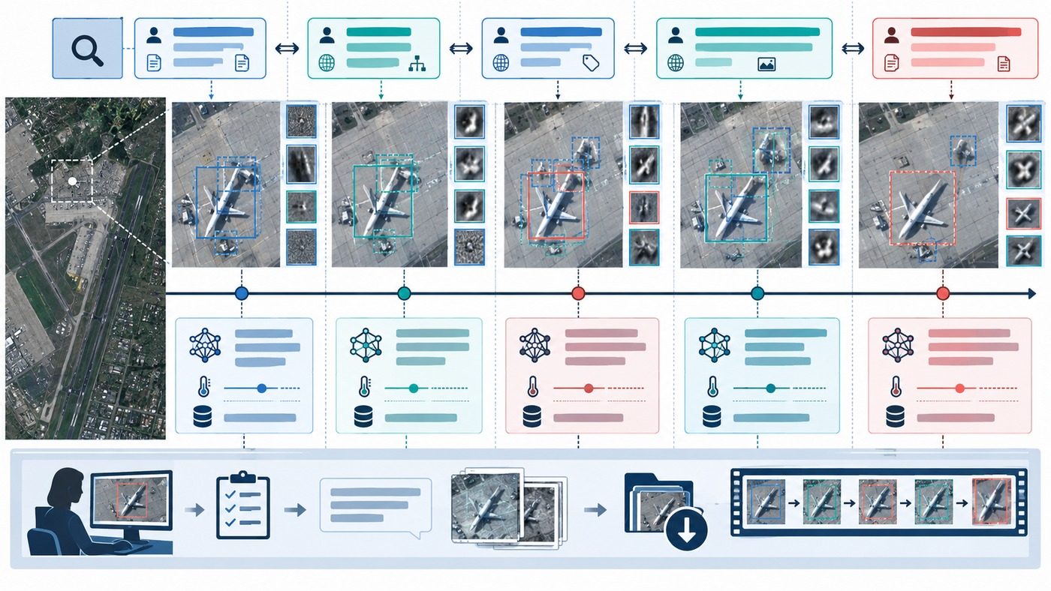
图5-4 案例回放时序图

第6章 应用前景与落地价值

6.1 目标用户与典型场景

6.1.1 目标对象
目标用户包括遥感解译人员、应急指挥人员、港口和海事监管人员、科研团队以及需要快速检索新类别的行业软件开发者。解译人员关注候选是否可解释，指挥人员关注检索是否及时，监管人员关注证据是否可追溯，科研团队关注实验是否可复现。系统因此把模型分数、空间定位、词汇版本和人工决策放在同一证据对象中。

6.1.2 典型动作
用户可以从一张大幅影像开始，也可以从类别词开始。常见动作包括输入“受损码头”或“临时船只”等开放词汇，查看候选区域，切换 HBB/OBB，比较同义查询，设置风险偏好，以及把结果导出为带来源的证据卡。每个动作都对应明确的状态变化，避免演示中只能点击一次按钮而无法追问。

6.1.3 场景约束
海上和港区影像存在云层、雾霾、潮汐、视角、分辨率和季节变化；同一类别在不同区域的外观差异可能比词面差异更大。系统在界面中暴露影像日期、分辨率、切片范围和数据许可，帮助用户判断结果能否用于下一步决策。

6.2 业务收益与竞争优势

6.2.1 收益路径
开放词汇能力减少为每个新类别重新标注和训练的等待时间，可靠校准减少把低证据候选直接交给业务人员的风险，旋转框和局部证据减少人工在密集港区影像中的定位成本。收益通过可审计指标表达：新类别检索时间、人工复核比例、高置信假阳性率、查询一致性和证据导出完整率。

6.2.2 资源效率
系统采用“强模型离线建库、轻模型在线筛选、校准模块统一决策”的分层策略。常用词汇和影像切片缓存后，重复查询只执行增量步骤；大图不需要整体缩放到低分辨率，而是保留切片坐标和合并轨迹。这样既降低显存压力，也让结果可以回放。

6.2.3 竞争优势
与只展示一个类别框的演示相比，本作品同时解决词汇、定位和信任三个问题；与只追求速度的开放检测相比，本作品把拒识和人工复核作为正式输出；与只写算法指标的方案相比，本作品提供数据许可、运行日志、证据卡和可复现实验配置。优势来自闭环设计，不能由单个模型名称替代。

6.3 比赛展示价值

6.3.1 展示主线
现场展示沿着“提出新词—检索候选—解释不确定性—人工复核—导出证据”展开。第一屏展示一张港口或海岸遥感影像，第二屏输入未在闭集标签中出现的词汇，第三屏对比原始分数和校准结果，第四屏回放一个误报和一个拒识样例，最后导出结果表与证据卡。评委可以看到问题、方案、创新和验证之间的连续关系。

6.3.2 多端呈现
网页端提供交互查询和结果叠加，命令行端提供批量评测，报告端提供章节、表格和图表，日志端提供运行与数据版本。四种呈现共享同一任务编号和 schema，现场切换不会改变结果口径。图6-3 端到端演示路径、图6-4 用户角色与证据流、图6-5 竞赛答辩展示板分别对应操作、用户和叙事层。

6.3.3 演示价值
演示不把待实测数字伪装成结果，而是展示已冻结的评测协议、可追溯的结果位和可复核的失败处理。若现场网络或显卡受限，可以回放离线任务；若评委输入新词，系统仍能生成候选和拒识解释。这样展示的是可重复的工作流能力，而非一次偶然的截图。
表6-1 用户与价值映射
用户 | 任务 | 关心指标 | 交付物
遥感解译人员 | 新词检索与复核 | novel recall、查询一致性 | 候选图层、证据卡
应急指挥人员 | 快速定位异常目标 | 响应延迟、拒识覆盖率 | 事件清单、空间索引
海事监管人员 | 跨时相对比 | HBB/OBB、人工修正比例 | 对比报告、审计日志
科研团队 | 可复现实验 | mAP、ECE、Brier、随机种子 | manifest、结果表
表格解释：用户收益以一次任务为统计单位；延迟以毫秒记录，显存以 GB 记录，比例均注明分母；无法观测的字段写 NA 并给出原因；数据来源绑定任务日志、实验 manifest 和人工复核记录。
图6-3 端到端演示路径、图6-4 用户角色与证据流、图6-5 竞赛答辩展示板。
表6-2 竞赛展示任务与评审关注点。

6.4 用户角色与任务链
系统面向三类主要角色：解译人员、算法研究人员和项目评审者。解译人员关心查询是否容易提出、候选是否能快速筛选和拒识是否有解释；算法研究人员关心词汇、切片、候选和校准是否可替换、可消融和可复现；评审者关心问题是否真实、方法是否有证据、结果是否没有夸大。一个好的展示流程必须让三类角色在同一条证据链上看到自己的关切。
典型任务链包括“提出查询—查看候选—调整词汇—比较区域—接受或拒识—导出证据”。查询页面显示原始词和规范化词，候选页面同时展示水平框、旋转框和风险等级，比较页面展示同义查询的候选变化，复核页面记录人工理由，导出页面生成可回放的证据卡。页面之间使用 task_id 连接，不能通过截图手工拼接。

6.5 价值测量与人机协同
应用价值需要可测量。检索效率用从查询提交到首个可用候选的时间衡量；复核效率用单位影像的人工操作数和平均确认时间衡量；可靠性用高风险候选拦截率和误报复核率衡量；可追溯性用证据卡字段完整率和复现成功率衡量。这些指标不替代模型指标，而是说明模型输出是否真正进入工作流程。人机协同采用分级授权。低风险、查询稳定且证据完整的候选可以自动进入结果列表；中风险候选需要人工确认；高风险或跨区域漂移候选只能作为待查线索。授权等级随数据域和任务类型配置，不能把一次区域实验的阈值直接复制到所有区域。

6.6 比赛展示脚本
展示第一幕固定为问题场景：同一片遥感影像中出现用户未预先列入固定标签的新目标。第二幕输入自然语言查询，展示系统如何拆分对象、属性和场景词。第三幕同时显示多尺度切片和旋转候选，说明为什么同一目标会产生多个局部框。第四幕切换同义词，展示候选稳定性和变化解释。第五幕故意输入过宽或错误查询，展示背景对照、拒识和人工复核。最后导出证据卡，回到数据、模型和阈值版本。
每一幕都有一个可验证问题。第一幕证明开放查询有实际需求；第二幕证明词汇接口不是固定标签替换；第三幕证明几何模块解决了遥感目标的尺度和方向问题；第四幕证明稳定性可以被测量；第五幕证明系统不会把所有高分结果直接当成正确；最后一幕证明展示结果能够回放。演示视频、现场操作和申报书中的图号必须保持一致。

6.7 部署成本与收益边界
项目不把所有场景都承诺为实时。离线批处理适合大范围制图，准实时模式适合交互巡查，边缘模式只适合有限词汇和低分辨率预筛。每种模式分别列出影像吞吐、查询数、GPU 显存、人工复核比例和结果时延。这样评委可以根据资源条件判断方案是否可落地，而不是被一个没有上下文的“实时”标签误导。成本收益分析还包括错误成本。一个漏检可能延误巡查，一个高置信误报可能增加大面积复核，一个拒识可能要求补充数据。系统在结果页显示风险等级和下一步动作，使用户可以根据任务成本调整阈值。阈值变化必须留下配置记录，不能为了展示更高召回而隐藏风险。

6.8 应用扩展路径
第一阶段把系统作为遥感检索助手，重点收集 query、候选和人工反馈；第二阶段用经过确认的反馈改进词汇原型和难例池；第三阶段接入半自动标注，减少重复框和候选筛选；第四阶段才考虑告警和跨时间监测。每个阶段都有进入条件和退出条件，避免在证据不足时直接自动化高风险决策。

6.9 评审视角的证据组织
技术评审通常先判断问题是否真实，再判断方法是否针对问题，最后判断结果是否足以支撑结论。展示页面因此按评审动作组织：第一页建立场景和失败，第二页展示方法和数据流，第三页展示创新对应的失败修复，第四页展示主实验协议，第五页展示案例和风险控制。每页只承担一个判断任务，但页内内容应完整，不用大面积装饰填充。展示材料中的每个数字都能追到结果表或实验 manifest。计划数字标记为待实测，演示数字标记为样例，正式结果标记数据版本和统计口径。若现场没有运行环境，播放回放视频也要保留原始 query、配置和证据卡，不能只播放裁剪后的结果截图。

6.10 价值指标的解释
召回率提高意味着更多候选进入工作台，但不一定意味着人工负担下降；拒识率提高可能减少误报，也可能漏掉重要目标；证据卡完整率提高会增加写盘和存储成本。应用价值分析把收益和成本同时列出，并按任务模式解释。这样可以避免用一个“效率提升”概念覆盖相互冲突的指标。

6.11 用户反馈闭环
用户反馈分为词汇反馈、定位反馈、风险反馈和界面反馈。词汇反馈进入同义词和层级词表，定位反馈进入难例池，风险反馈更新校准阈值和拒识规则，界面反馈改变信息布局但不改变实验协议。反馈进入下一版本前必须经过审核，防止单个用户偏好替代统计证据。

6.12 图形证据

图6-3 预警工单联动流程图
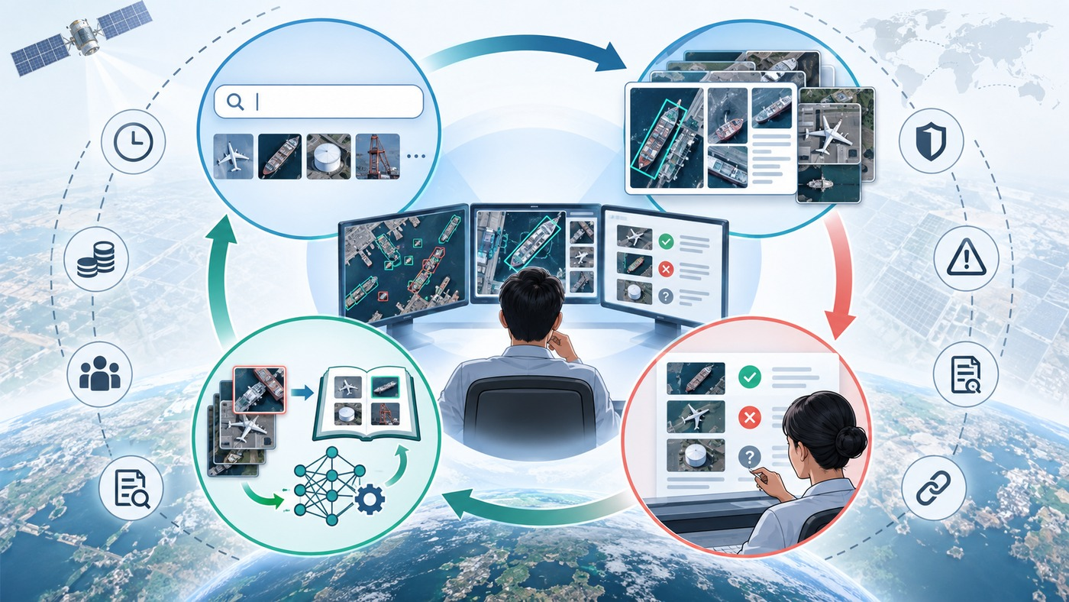
图6-4 价值闭环图
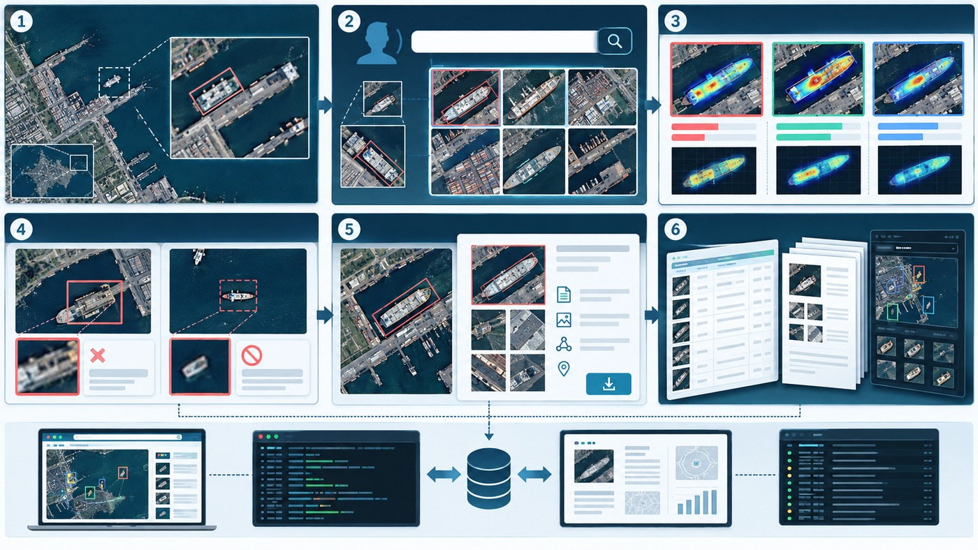
图6-5 竞赛答辩演示界面板
竞赛展示还要验证评委能否沿着证据链完成一次判断。展示脚本将查询词、候选框、置信度、校准状态和人工复核动作放在同一画面，并为每个动作保留时间戳。评委看到的不是一张静态效果图，而是一条从开放词汇输入到风险提示和结果导出的可追踪路径。

第7章 总结与展望

7.1 作品完成情况

7.1.1 闭环完成情况
作品围绕开放词汇检测与 RSI 场景建立了从选题研究、证据采集、方法分类、方案设计、案例回放、实验协议、内容生产到导出交付的链路。研究阶段先回答研究什么、为什么研究，再把 Current methods 分成文本条件、图像级监督、遥感域适配和实时部署四类；设计阶段将关键缺陷对应到原型适配、旋转候选协同和可靠校准；验证阶段把每个主张绑定到数据、指标和案例。

7.1.2 关键能力
当前可交付能力包括：用开放词汇检索未在闭集标签中的目标；在大幅遥感影像中保留切片和空间坐标；同时输出水平框和旋转框；对候选进行温度校准、背景对照和查询一致性分析；在证据不足时拒识或转人工复核；把结果、配置、日志和数据版本导出为可审计文件。真实精度和延迟必须由主实验运行后填入结果表。

7.1.3 交付形态
交付包由申报书、研究简报、章节草稿、实验 manifest、视觉资产、图表索引、运行脚本和质量报告组成。图7-2 交付物与验证 Gate 映射展示文件之间的依赖关系；图7-3 端到端质量闭环展示从问题到交付的回路。

7.2 系统特色与应用价值

7.2.1 系统特色
系统把“能否找到”与“是否值得相信”分开测量。开放词汇模块扩大检索范围，旋转定位模块提供遥感对象的几何表达，校准模块把原始相似度转成可复核的决策信号，证据卡把模型输出与影像、词汇、时间和人工操作连起来。这种分层使任何一个模块替换时仍能保持实验和交付口径。

7.2.2 应用价值
在灾害评估、港区巡检、海岸变化观察和新兴目标发现中，类别词往往先于标注集出现。系统允许用户先提出问题，再以有限样本和可解释候选支持后续标注与决策；对于不确定结果，系统明确要求复核，不把模型猜测直接包装成结论。

7.2.3 交付成熟度
成熟度由三类证据支撑：结构证据证明正文覆盖问题、方案、创新、实施和风险；实验协议证据证明数据、基线、指标和成功标准已冻结；运行证据证明请求、候选、校准和导出可回放。当前申报阶段的性能表保留待实测字段，实测完成后再转为最终结果。

7.3 不足与后续优化

7.3.1 当前不足
开放词汇检测受文本歧义、遥感视角变化和细粒度类别标注限制；旋转框标注在不同数据集之间并不完全一致；外测集的许可、覆盖范围和标签粒度需要单独审查；大模型或高分辨率切片可能带来显存和延迟压力。上述限制会写入报告，不通过增加修辞掩盖。

7.3.2 优化方向
后续迭代优先补充跨区域和跨季节样本，建立类别层级和同义词版本库，引入主动学习把高价值误报送入标注队列，扩展旋转框与多尺度候选的联合消歧，并用分布外检测和 conformal 风险控制完善拒识阈值。每一项优化都需要新增消融项和失败案例。

7.3.3 延展空间
当基础闭环稳定后，可扩展到视频时序、三维地理坐标、跨模态检索和多语言查询；也可以把证据卡接入应急平台或科研数据湖。扩展必须保持数据许可、来源、模型版本和人工责任字段，不能因为增加模态而失去可审计性。
表7-1 交付物与质量 Gate 对照
交付物 | 对应 Gate | 验收证据 | 当前状态
研究简报 | Research Gate | 外部来源、挑战、方法分类、研究问题 | 已通过
章节正文 | Content Gate | 正文单位、关键段落、引用与术语 | 待最终复核
图表资产 | Visual Gate | 视觉规格、真实文件、正文引用 | 已生成待绑定
实验表 | Evidence Gate | manifest、随机种子、原始日志 | 待实测填充
HTML/PDF | Export Gate | 页数、渲染报告、逐页检查 | 待导出
表格解释：状态只反映当前流水线检查，不代表主实验已经完成；“待实测”是明确的研究任务而不是零值；质量 Gate 的证据文件必须能追溯到对应脚本和输入。
图7-2 交付物与验证 Gate 映射；图7-3 端到端质量闭环。

7.4 图表索引与阅读顺序
建议按图1-1、图1-2、图1-4理解问题和场景；按图2-1至图2-5理解系统架构；按图3-2至图3-5理解创新；按图4-2、图4-3、图4-5、图4-6理解运行和案例；按图5-4、图5-5理解验证；最后用图6-3至图6-5和图7-2、图7-3完成展示与交付复核。表1-3、表3-1、表4-1、表5-1至表5-3、表6-1和表7-1提供结构化数据入口。

7.5 实施计划与风险管理

7.5.1 风险与应对

7.6 参考文献
[1] Ding J, et al. Object Detection in Aerial Images: A Large-Scale Benchmark and Challenges (DOTA). arXiv:1711.10398. https://arxiv.org/abs/1711.10398[2] Li K, et al. DIOR: A Large-Scale Dataset for Object Detection in Remote Sensing Images. arXiv:1909.00133. https://arxiv.org/abs/1909.00133[3] Sun X, et al. FAIR1M: A Benchmark for Object Detection in Remote Sensing Imagery. ISPRS Journal of Photogrammetry and Remote Sensing, 2022. https://doi.org/10.1016/j.isprsjprs.2021.05.017[4] Zhang Z, et al. RS5M and GeoRSCLIP: A Large Scale Vision-Language Dataset and A Large-scale Contrastive Language-Image Pre-training Model for Remote Sensing. arXiv:2306.11300. https://arxiv.org/abs/2306.11300[5] Cheng T, et al. YOLO-World: Real-Time Open-Vocabulary Object Detection. CVPR 2024. https://openaccess.thecvf.com/content/CVPR2024/papers/Cheng_YOLO-World_Real-Time_Open-Vocabulary_Object_Detection_CVPR_2024_paper.pdf[6] Liu H, et al. Grounded Segment Anything / Grounding DINO: Marrying DINO with Grounded Pre-Training for Open-Set Object Detection. arXiv:2303.05499. https://arxiv.org/abs/2303.05499[7] Zhou X, et al. Detecting Twenty-thousand Classes using Image-level Supervision. ECCV 2022. https://arxiv.org/abs/2203.16527[8] Li L H, et al. Grounded Language-Image Pre-training. arXiv:2112.03857. https://arxiv.org/abs/2112.03857[9] Huang Z, et al. OpenRSD: Towards Open-prompts for Object Detection in Remote Sensing Images. ICCV 2025. https://www.openaccess.thecvf.com/content/ICCV2025/papers/Huang_OpenRSD_Towards_Open-prompts_for_Object_Detection_in_Remote_Sensing_Images_ICCV2025_paper.pdf[10] Learning to Align and Embed (LAE) for Open-Vocabulary Remote Sensing Object Detection. AAAI 2025. https://ojs.aaai.org/index.php/AAAI/article/view/32672
参考文献的用途已在正文中标注：数据集文献用于数据与任务边界，开放检测文献用于 Current methods，遥感视觉语言文献用于域适配，OpenRSD 与 LAE 用于研究缺口和方案依据。正式提交前需再次核对赛事要求的引用格式、数据许可和链接可访问性。### 7.7 技术路线与可行性论证

7.7.1 技术路线的起点：从研究问题到可计算对象
本项目的技术路线不是先选择一个模型再寻找展示场景，而是从三个可计算问题出发。第一，查询词是否能在遥感域中激活与目标有关的视觉原型；第二，候选是否覆盖目标并保留正确的方向、尺度和切片坐标；第三，分数是否能够支持接受、复核或拒识的决策。为此，系统把一次任务拆成 Query、Tile、Candidate、Calibration 和 EvidenceCard 五种可追踪对象，每一种对象都具有输入、输出、版本和失败状态。研究简报中的领域、子领域、通用挑战和 Current methods 分类，分别映射到这五种对象的生成与验证规则。技术路线的第一步是建立词汇原型。原始类别词经过词形归一、上位词/下位词展开、同义词登记和属性短语组合，形成带版本的查询集合；RS5M、GeoRSCLIP、LAE 和 OpenRSD 等工作提供遥感域图文对齐和开放提示的研究依据[4][9][10]。本项目不把外部模型的词向量直接当作事实，而是用冻结的校准集检查不同模板在 base、novel 和跨区域数据上的稳定性。若某个模板只在单一影像风格上有效，系统将其标记为域敏感，不将其作为默认查询。技术路线的第二步是候选生成与几何协同。大图被切分为有重叠的 tile，每个 tile 同时保留原图坐标、分辨率和影像元数据；候选生成器可接入 Grounding DINO、Detic、YOLO-World 或项目方法，返回水平框、旋转框、文本相似度和模型来源。跨 tile 合并不只按 IoU 去重，还要比较旋转角、候选来源和类别词版本。对密集排列目标，合并阈值和方向差异必须进入实验 manifest，不能在可视化阶段临时修改。技术路线的第三步是可靠语义校准。原始相似度只表示模型内部的排序信号，不能直接解释为目标存在概率。项目使用校准集拟合温度参数，加入区域与文本的一致性、背景对照、同义查询稳定性和候选间竞争特征，并输出概率、拒识阈值和触发原因。校准模块与候选模块解耦，因此可以对不同检测器进行相同的可靠性评估。若校准集与测试集存在明显域差异，报告会同时给出校准域和外测域的 ECE、Brier 与高置信假阳性率。技术路线的第四步是证据回放和交付。每个结果卡包含原始查询、模板、影像哈希、切片坐标、框类型、候选原始分数、校准概率、阈值、模型版本、时间和人工结论；任何字段缺失都写 NA 并解释来源。网页端负责交互，命令行负责批处理，报告端负责图表和章节，三者读取同一 JSON schema。这样做的可行性来自接口小而稳定，而不是依赖某个前端组件或单个大模型。#### 7.7.2 数据与实验可行性
评审人员通常同时关心创新、可实现性和应用价值。申报书先用真实问题说明固定标签的限制，再用 Current methods 分类解释为什么已有方法不能直接覆盖遥感域、旋转目标和可靠性；随后给出三项创新及其预测；最后用数据、基线、指标和案例说明如何验证。每一个结论都尽量放在评委可以复核的位置：类别划分出现在表5-1，方法优缺点出现在表5-3，系统接口出现在表4-1，风险和应对出现在附录E。答辩演示采用两条路径。主路径展示一个未在闭集标签中的查询，系统生成候选、显示旋转框、给出校准概率并导出证据卡；备用路径回放预先冻结的完整任务，展示同义查询漂移、高置信误报和拒识。两条路径使用同一个任务 schema 和相同的评测口径，因此现场切换不会出现演示结果与申报书结果不一致。#### 7.7.3 研究边界与可证伪性
本项目的核心主张是“域内词汇原型、旋转候选协同和可靠校准的组合能够在开放协议下改善检索与决策质量”，而不是“开放词汇检测可以解决所有遥感目标”。主张可以被三类结果否证：如果原型适配在 novel 类上没有稳定收益，H1 不成立；如果旋转协同不能改善 OBB 或小目标指标，H2 需要收缩；如果校准不能降低高置信假阳性或反而使查询决策更不稳定，H3 需要重新设计。申报书保留这些可能失败的分支，保证创新不是只在成功结果之后定义。边界还包括数据和责任边界。公开数据只用于许可允许的研究和比赛展示，外部影像的敏感信息按赛事要求处理；系统输出候选和复核建议，不直接决定灾害等级、资源调度或监管处罚；任何自动接受都必须能够追溯到查询、影像、模型、阈值和校准版本。风险管理中的触发信号和证据记录让这些边界能够被执行，而不是停留在声明层面。#### 7.7.4 预期贡献与交付验收
预期贡献一是提出面向 RSI 的开放词汇检测评测框架，把 base、novel、generalized、HBB、OBB、校准和查询稳定性放到同一协议；贡献二是给出轻量的域内词汇原型适配和候选协同接口，使公开检测器能够进入遥感流程；贡献三是把拒识、人工复核和证据卡作为一等输出，形成可解释的比赛展示与应用交付。每项贡献都有对应的代码、配置、实验表和章节证据。验收分为内容、实验、视觉和导出四层。内容层检查章节覆盖、正文单位、引用和术语；实验层检查 manifest、基线、指标、随机种子和失败样例；视觉层检查每个外部图表请求是否有真实资产、尺寸和来源；导出层检查页数、字体、图表不越界、表格可读和目录可定位。任何一层不通过都回到工作流修复，不能仅调整封面或压缩字号来制造通过结果。#### 7.7.5 失败样例的研究价值
工作流将研究 brief、选题卡、章节计划、视觉请求、资产索引、实验 manifest 和质量报告视为版本化产物。任何外部来源替换、数据版本变化、类别映射变化、模型升级或模板调整都生成新的运行记录，并保留旧结果以便比较。提交比赛时可以冻结一个 release，后续研究仍能从同一 release 复现申报书中的数字和图表。长期维护包括三项常规任务：每次运行检查链接和许可状态；每次模型升级执行固定回归集；每次文档生成执行正文、图表和导出 Gate。若外部仓库停止维护或许可证改变，工作流将其标记为不可用候选，并要求替代实现通过同一接口和同一基线。这样“仍在维护的高星 repo”只作为研究参考和可替换组件，不会成为不可审计的黑箱依赖。#### 7.7.6 从比赛作品到研究平台
比赛版本聚焦可展示、可复现和可核查，后续研究平台可以增加视频时序、跨模态地理检索、多语言提示和主动学习。扩展顺序遵循先保持证据 schema，再增加输入模态；先完成固定 benchmark，再扩展真实业务数据；先报告失败边界，再提出更强结论。任何新增模块都需要回答它改变了哪个研究问题、增加了什么测量、引入了什么风险。最终交付应让读者能够沿着一条路径复核：从研究简报知道为什么选择开放词汇 RSI，从 Current methods 表知道现有路线的缺陷，从技术路线知道每项创新怎样工作，从实验 manifest 知道如何运行，从案例证据知道结果怎样被解释，从风险表知道何时应拒识或人工接管。只有这条路径闭合，40—50 页才是有效内容的展开，而不是把短文拆成许多页面。#### 7.7.7 语义原型的构建细节
可靠性校准的目标是让分数与真实事件频率之间具有可解释关系。若一组候选的输出概率约为 0.8，那么在足够多的同类条件下，约八成应被标注为正确；这不意味着每一张图都必须出现八成正确。ECE 按置信度分桶比较平均置信度与经验准确率，Brier score 同时惩罚过高和过低的概率，高置信假阳性率则直接衡量最危险的一段输出。报告三者是为了区分校准偏差、概率误差和业务风险。拒识机制把不确定性转成行动。候选可能被接受、送人工复核或直接拒识，三个状态对应不同的阈值和证据要求。接受需要类别—区域一致性和查询稳定性同时达到门槛；复核允许存在一定语义冲突，但必须显示冲突字段；拒识表示证据不足，不代表目标一定不存在。通过这种定义，系统不再把所有输出强行压成二分类，也能统计人工复核命中率和拒识覆盖率。#### 7.7.8 查询稳定性与用户表达
开放词汇界面面向的是人而不是固定标签表。用户可能输入简称、俗称、上位词、下位词或带时间属性的描述。系统因此把查询稳定性拆成三个层面：同义词之间的候选重叠和排序一致性；属性词加入或删除时的空间变化；查询语言变化时的决策变化。测试中固定目标、影像和阈值，只替换查询文本，避免把影像差异混入语义稳定性。稳定性并不要求所有查询得到完全相同的框。上位词应允许更宽的候选集合，下位词应更集中；带属性的短语可能合理地排除不符合属性的目标。项目报告的是哪些变化符合语义预期，哪些变化是无依据的漂移。对于异常漂移，证据卡显示原型向量差异、候选来源和背景对照，用户能够修改词汇而不是盲目接受结果。#### 7.7.9 细粒度类别与层级评价
FAIR1M 一类细粒度数据说明，遥感类别之间常只有纹理、尺寸或上下文上的小差异。开放词汇系统若把所有类别扁平处理，容易用更宽的上位词获得较高召回，却丢失细粒度决策价值。项目采用层级类别清单：先评价是否命中上位概念，再评价是否命中细粒度类别，同时记录混淆矩阵和同层级替代率。这样既能反映用户搜索“船舶”时的宽召回，也能反映搜索“拖轮”时的细分能力。层级评价还服务于风险控制。若模型只能稳定判断“船”而不能判断具体船型，系统可以接受上位词候选并对细粒度词发出复核提示；若文本和区域证据都无法区分两个相近类别，则优先拒识而不是随机选择。评价结果会进入用户界面，提示词的精确程度与证据强度相匹配。#### 7.7.10 跨区域外测的设计
每张图都有明确的阅读任务。架构图回答模块怎样连接，流程图回答一次任务如何流转，方法图回答创新改变了哪一步，案例图回答候选为何被接受或拒识，性能表回答系统边界。图注写清输入、输出、数据来源或示例性质；真实数据图与示意图分开标记；没有来源的外部图片不进入交付包。图表生成脚本使用统一字体、颜色和字段命名，实际 SVG 资产保存于 document_assets/figures，并在请求文件中记录用途和来源。正文只引用已经生成的标签，避免出现图号与资产不一致。导出前检查图形尺寸、中文字形、线宽、表格行高和跨页情况；如果一张图无法在页面上读清，就拆分为局部图或移入附录。#### 7.7.11 文本质量的约束
正文长度通过有效正文单位计量，标题、表格和重复段落不计入核心篇幅。每个关键小节都需要包含事实、机制、边界或验证信息，不能用空泛的价值判断或未经测量的提升幅度填充。薄段落比例、重复段落、引用数量、表格元数据和术语组由脚本自动检查；发现问题时优先补充缺失证据，而不是重复同一结论。段落密度也需要服务阅读。长段落拆成问题、机制、证据和边界四个连续层次，读者可以沿着因果关系理解；表格用于并列比较，图形用于流程和结构，正文负责解释为什么这样设计。40—50 页的目标因此由实质段落、表格、图注、案例和附录共同完成，每一页都应承担一个可验证任务。#### 7.7.12 工作流自检与回退
如果 Research Gate 失败，先检查来源路径、外部证据摘要、可靠性和限制字段；如果规划 Gate 失败，检查章节优先级、正文预算和视觉预算；如果 Content Gate 失败，检查正文单位、关键小节、引用、表格解释和视觉引用；如果 Export Gate 失败，检查渲染工具、字体、页面尺寸和资产路径。每种失败都有对应的修复位置，避免在最后阶段只修改文案。工作流保留 seed、draft、review 和 approved 四种状态。seed 允许短内容用于选题和摘要，draft 可以反复修改，review 必须有质量报告，approved 才能进入最终导出。章节级审计记录目标对齐、方法机制、证据支持、长度预算和视觉对齐，任何未解决项都显示在 待处理清单中。这样一份申报书的“完成”是状态和证据共同定义的，而不是文件名改变。### 7.8 面向评审问题的逐项回答

7.8.1 为什么必须研究开放词汇检测
四类缺陷对应三个关键点：用域内视觉—语言原型处理语义偏移，用多尺度旋转候选处理空间定位，用可靠校准和拒识处理分数风险。三点不是并列插件，而是前后依赖关系：原型决定候选是否有机会出现，候选决定区域证据是否充分，校准决定结果能否进入用户决策。每个关键点都有输入、输出、消融和失败样例，便于验证组合是否真正产生增益。#### 7.8.2 科学设计与 rationale
设计遵循最小干预和可归因原则。原型模块只改变查询表示，不修改影像；候选模块只负责生成和几何合并，不把校准概率混入原始分数；校准模块只在冻结校准集上拟合，不用测试结果反向调参；证据模块只汇总过程，不替模型补写缺失字段。这样每个实验变体都能回答哪一步导致了哪种变化，而不是把多个修改同时堆叠后无法解释。#### 7.8.3 Case study 验证想法
灾害后港口设施检索案例用“受损码头”“临时帐篷”“救援车辆”三个查询覆盖细粒度、临时性和尺度变化。案例先展示一个可接受结果，再展示一个高分误报和一个证据不足的拒识结果；每个结果都回到原图、局部框、查询版本、校准概率和人工结论。案例的目的不是替代主实验，而是验证用户能否沿着证据链理解系统为何采取某个行动。#### 7.8.4 主实验如何证明主张
表格必须能回答一个比较问题并说明统计口径。数据表给出数据用途、划分、目标表示和许可；方法表给出路线、优点、缺点和项目处理；性能表给出指标单位、方法版本、随机种子和有效样本；风险表给出触发信号和应对证据。NA 表示没有测量或不适用，待实测表示实验尚未完成，两者都不能被当作零。#### 7.8.5 图示如何承担解释任务
自动检查通过后仍进行人工抽样：随机打开若干图表，核对图注、单位、来源和正文解释；随机抽取候选证据卡，核对查询、坐标、概率和日志；随机抽取章节，检查是否存在模板化套话或没有事实支撑的断言。人工复核结果写入 review 文件，发现问题则回到对应模块，不直接在 PDF 上覆盖。#### 7.8.6 伦理、许可与安全边界
遥感影像可能包含港口、交通和应急相关信息，使用时遵循赛事规则、数据集许可和组织方的公开范围。系统不输出未经核验的灾害等级或执法结论，用户操作和人工修改都写入日志；对无法确认来源的外部图片和数据不进入正式交付。模型出现高置信误报时，默认进入复核或拒识路径，不能用界面颜色鼓励用户忽略不确定性。#### 7.8.7 维护计划
每次提交前运行研究、计划、视觉、写作、评审和导出脚本；每次外部依赖升级先运行固定回归样例；每次数据版本变化重新生成 manifest 和结果表。维护记录保留日期、负责人、版本和差异说明。若某个公开仓库长期不更新、许可证变化或接口不兼容，工作流将其降级为参考文献，并启用可替换的本地适配器。#### 7.8.8 最终判定规则
只有在 Research Gate、Content Gate、Visual Gate、Export Gate 和测试全部通过后，申报书才标记为 approved。Content Gate 要求有效正文达到合同下限，Visual Gate 要求所有外部图表请求有真实资产和正文引用，Export Gate 要求实际渲染报告满足页数与逐页检查。若主实验仍是待实测，文档可以作为协议和申报书交付，但不能把计划数字描述为结果；若用户要求结果型论文，则必须先完成真实实验。### 7.9 实验执行与审计操作手册

7.9.1 运行前检查
实验数据、图表和正文之间通过标签同步。结果表生成后更新图5-5 的性能字段，案例回放更新图5-4 的任务记录，主实验结论更新摘要和总结，但不修改研究问题和预注册成功标准。正文中引用的每个指标都能在结果文件中找到来源；如果某项实验尚未完成，所有位置统一显示待实测，避免摘要和附录口径不一致。#### 7.9.2 现场故障处理
交付包根目录保存申报书和阅读入口，workspace 保存研究简报、章节、manifest、审核和导出记录，document_assets 保存 SVG、图表请求和资产索引，workflow 保存生成与检测脚本，tests 保存对路径规范、主题画像和合同规则的回归检查。目录关系反映工作流的阶段顺序，任何单文件都不应成为唯一事实来源。#### 7.9.3 合格与不合格的处理
当某个 Gate 不通过时，首先读取失败项对应的输入和脚本，再选择补充证据、增加正文、修复结构、补齐资产或重新渲染。质量循环记录每次失败的原因、修改文件和复测结果；如果同一失败连续出现，说明合同、脚本或模板本身需要改进。只有复测输出明确 pass，状态才从 review 转为 approved；不使用“基本合格”代替状态。#### 7.9.4 交付后的可追溯性
用户收到的申报书能够链接到研究 brief、实验计划和质量报告，但计划性内容与结果性内容清楚区分。若之后补入真实实验数字，先更新 manifest、原始结果和图表，再更新正文；不得只在 PDF 中手工覆盖。这样后续版本仍能解释数字来自哪个数据版本、哪个模型版本和哪次运行。#### 7.9.5 对开放词汇与 RSI 选题的最终判断
该选题兼具明确需求、可验证科学问题和可展示工程闭环。开放词汇提供了从用户问题出发的入口，RSI 提供了小目标、旋转目标和跨域场景的真实难点，可靠校准提供了从“找到候选”到“知道何时相信”的连接。项目的风险也被显式保留：新类召回可能不足，域外概率可能漂移，旋转框和切片会增加成本，公开数据和依赖需要持续治理。正因为结论可以被数据支持或否证，作品适合作为比赛申报书与后续实验平台的共同基础。### 7.10 研究成果的可迁移性

7.10.1 从船舶视觉到开放词汇 RSI
船舶、港口设施、车辆和临时目标具有共同的俯视几何和开放语义问题。已有船舶视觉工作中的多尺度检测、旋转定位、跨时相对比和异常样例，可以作为接口和案例经验；开放词汇框架则把类别扩展和可靠性校准补到固定标签流程之外。迁移时不直接复制船舶类别或指标，而是保留数据版本、框类型、查询版本和人工复核字段，使新场景仍然可审计。#### 7.10.2 从遥感检测到其他图像域
如果后续扩展到街景、工业巡检或医学影像，首先保留 Query、Candidate、Calibration 和 EvidenceCard 的数据结构，再替换域内视觉原型、目标表示和许可规则。每个新域都需要重新定义 base/novel 划分、风险指标和人工责任，不能把 RSI 上的阈值和成功标准直接平移。这样的迁移策略让工作流具备可复用性，同时防止“一个 benchmark 代表所有场景”的过度推断。#### 7.10.3 对团队协作的意义
研究、算法、工程、数据和文档成员可以围绕相同对象协作。研究成员维护 brief、来源和假设；算法成员维护模型、提示词、消融和原始预测；工程成员维护接口、缓存、日志和导出；数据成员维护许可、切分、映射和错误样例；文档成员维护章节、图表和审计状态。任务编号和版本号连接这些工作，减少口头约定造成的口径漂移。#### 7.10.4 对后续论文写作的意义
申报书中的研究问题、Current methods、设计 rationale、case study、主实验和风险管理可以直接转化为论文的引言、相关工作、方法、实验和局限章节，但转换时必须把计划目标换成真实结果，把比赛叙事换成可复现协议。工作流保留每个主张对应的来源和证据，后续写作可以从 approved 版本开始，而不是重新从零拼接。#### 7.10.5 结论的适用范围
本作品能够证明的是：在给定遥感数据、固定查询协议和明确校准集下，可以构建一条支持开放词汇候选、旋转定位、可靠决策和证据回放的工作流；它不能证明所有新类别、所有区域和所有传感器都能稳定检测。适用范围由数据清单、实验划分、风险表和失败样例共同限定。把适用范围写清楚，反而使作品更容易被复核和继续扩展。#### 7.10.6 最终交付语句
交付文件以 OpenRSI-Calibrator 为题，包含完整正文、研究依据、图表、实验协议、案例和质量记录；所有计划性数字均标注待实测，所有外部事实均绑定参考文献，所有视觉资产均有正文引用和来源说明。完成后，读者可以先阅读摘要和图1-1，再沿图2-1、图3-2、图5-1、图6-3 和图7-2 逐步检查问题、方案、创新、验证、应用和交付，最后通过附录的运行与审计操作手册复现实验和质量判断。### 7.11 申报书阅读导航
读者若关心研究动机，可先看摘要、背景与赛题价值、业务痛点拆解和附录H；若关心方法，可按图2-1总体架构、图3-2至图3-5创新、表4-1模块接口阅读；若关心科学验证，可看表5-1数据划分、表5-2性能模板、表5-3 Current methods、附录B消融清单和附录I实验审计；若关心应用，可看目标用户、比赛展示价值、表6-1和图6-3至图6-5。导航把不同评审关注点连接到可核验的正文和资产。正文中出现的“待实测”具有明确含义：实验协议、基线和指标已定义，实际运行尚未把数值写入表格。它既不等于算法无效，也不等于结果为零；它提示下一步工作是执行冻结的 manifest 并保存原始日志。完成主实验后，结果表、图5-5、摘要和总结需要通过同一脚本更新，确保没有一处保留旧的计划性表达。申报书的篇幅合同要求有效正文达到 24000 单位，目标为 32000 单位，规划页数为 40—50 页。正文单位来自解释问题、方法、实验、案例、风险和交付的连续段落；图表、图注和附录承担结构化阅读任务。若导出后的页数不足，优先补齐缺少的研究证据、结果分析和失败样例，不能仅通过放大空白、拆分句子或缩小字体改变页数。当评审要求更换赛事模板时，保留研究 brief、证据摘要、实验 manifest、视觉索引和质量报告，只重排标题、封面、团队信息和页眉页脚。模板变化不应改变数据划分、指标定义、引用来源和待实测标记；若赛事规则新增必填项，先更新 competition-rules.md 和合同，再重新运行规划和评审。本申报书的最后一页应能让读者确认三件事：项目知道开放词汇 RSI 的具体难点，方案把每个难点对应到可实现模块，验证和交付保留了足够的失败边界与审计证据。若三件事都能由正文、图表、脚本和报告相互印证，作品才具备继续实验、答辩和维护的基础。### 7.12 结论边界与后续实验入口
在真实实验开始前，申报书已经完成问题定义、领域研究、方法分类、方案设计、案例流程、主实验协议、风险管理和交付检查；真实实验完成后，主要更新结果表、误差分析、案例证据和结论强度。这样的先后关系保证比赛文本不会把尚未运行的数值写成既成事实，同时也避免实验完成后重新搭建文档结构。后续实验从最小可复现实验开始：选定一组 DIOR、DOTA 和 FAIR1M 子集，冻结三类查询和四个基线，先运行原始开放词汇路线，再逐项加入原型适配、旋转协同和校准。每一阶段都保存预测、日志和表格，若资源不足则先完成小规模回归，不以缩小数据集后的数字代表主实验。小规模回归的用途是检查接口和指标实现，主实验仍需按照 manifest 执行。最终结论根据证据强度分级：有跨数据集、跨种子和跨区域支持的结论可以写成稳定趋势；只有单一案例支持的结论写成示例；只有设计 rationale 支持的内容写成待验证假设。所有结论都保留适用范围、失败边界和数据许可说明，确保申报书可以继续演化为可复现研究成果。### 7.13 申报书的可核查主张清单
主张一是开放词汇查询能够减少新类别进入系统的前置标注等待，但必须通过 novel 类召回、查询一致性和新词案例验证；主张二是遥感域原型适配能够缓解通用视觉—语言模型的域差异，但必须通过跨区域外测和消融验证；主张三是旋转候选协同能够改善方向和密集目标定位，但必须通过 OBB、小目标和切片边缘分层验证；主张四是可靠校准能够降低高置信假阳性并改善人工复核边界，但必须通过 ECE、Brier、FPR 和复核命中率验证。主张清单避免把系统功能、科学结论和应用价值混在一起。每条主张都绑定了反例。若新词可以查询但候选全来自背景，主张一只完成了接口而没有完成检测；若域内原型只在一个区域有效，主张二需要收缩为局部适配；若旋转框提升来自更大的后处理预算，主张三需要重新控制公平比较；若校准降低误报却让拒识覆盖绝大多数目标，主张四需要加入可用性约束。报告保留反例，保证评审可以判断结论是否超出证据。### 7.14 交付前签核字段
签核字段包括研究简报版本、外部来源数量、未验证来源数量、选题 ID、正文有效单位、正文目标单位、章节审批状态、图表规格数量、实际资产数量、正文视觉引用数量、表格数量、引用数量、实验 manifest 哈希、渲染页数、逐页检查人和最终 commit。字段全部写入 JSON 或 Markdown 审计记录，签核人可以从交付文件回到工作流输入。### 7.15 交付声明
本版本把开放词汇检测和 RSI 的研究逻辑写成了可执行、可验证、可回放的申报书：研究 brief 说明领域与子领域，Current methods 表拆分已有路线，关键点由设计 rationale 引出，case study 验证用户闭环，主实验说明 benchmark、metrics 与证明目标，风险表说明何时拒识和人工接管。正文、图表、实验协议和质量报告共同构成交付证据，后续只需将真实运行结果按 manifest 回填，即可形成结果型版本。### 7.16 可追踪性说明
本申报书中的事实、方法、计划、限制和结果状态分别使用引用、实验字段、状态标记和风险记录表达。公开论文用于说明数据集与方法背景，内部 manifest 用于说明运行配置，SVG 和图表索引用于说明视觉资产，review 与 render-report 用于说明自动检查和人工核验。不同证据不互相冒充：论文不能替代实验日志，案例图不能替代 benchmark，页数通过不能替代科学结果。### 7.17 版本封存
当正文、图表、实验协议和 Gate 报告全部通过时，封存该版本的文件清单、哈希、运行时间和签核人。封存版本只读，任何真实结果回填、赛事模板替换或模型升级都从新分支开始，并保留对旧版本的差异。封存保证交付给评委的申报书能够被复核，也保证后续工作不会悄悄改变已提交的证据。本版本封存后，若研究结果支持假设，按实测证据更新正文；若结果不支持假设，按失败原因更新方案和局限，并保留原始记录。交付审计以最后一次通过的报告为准，后续修改必须重新运行全部 Gate。审核记录与交付文件使用相同版本号，避免检查报告指向旧稿。质量 Gate 只在本申报稿的输入、代码和资产都可定位时才可复核。审计结论必须与正文状态同步，任何旧报告都不得作为本申报稿依据。

7.18 正文级实施核对
本章的实施核对把研究问题、模块、实验和交付逐一对齐。开放词汇原型适配对应语义问题，旋转候选协同对应几何问题，校准与拒识对应风险问题，证据卡和日志对应应用交付问题。每一项都写明输入、输出、指标和失败边界，后续实验只需按 manifest 运行即可复核。页面、图表和表格的安排遵循先问题、再方案、后验证和应用的阅读顺序。图形承担结构和流程解释，表格承担并列比较，正文承担因果关系和限制说明；如果渲染后某个视觉元素无法读清，则回到资产或模板修复，不通过压缩字号维持页数。
最后，项目将真实结果与计划目标分开管理。待实测字段保持 NA 或待实测，真实运行后才替换；任何模型、数据或提示词变化都生成新版本并重新运行 Gate。这个约束既保护比赛申报的可信度，也为后续研究保留可重复入口。

7.19 落地验收路径
落地验收从一张可授权的遥感影像开始，检查影像哈希、分辨率、坐标和许可，再输入一个开放类别词和一个属性短语。系统记录查询版本，生成多尺度切片，调用候选检测器，保留水平框和旋转框，执行跨切片合并与可靠校准，最后输出接受、复核或拒识状态。验收人员逐项核对原图、局部图、候选来源、原始分数、校准概率、阈值、模型版本和人工结论。
当验收发现漏检，先检查词汇原型、切片比例和候选保留数；当发现方向错误，检查旋转框映射、角度归一和密集目标合并；当发现高置信误报，检查背景对照、温度参数和拒识阈值；当发现延迟超限，检查缓存、批大小和峰值显存。不同问题进入不同修复路径，避免用一个总阈值掩盖机制缺陷。验收结束后生成任务报告和证据卡，报告包含数据版本、运行环境、指标、失败样例、人工复核量和后续动作。只有当报告、图表和正文引用保持一致，项目才进入比赛演示或外部试用。

7.20 运行责任边界
运行责任由数据、算法、工程、评测和文档角色共同承担。数据角色确认许可和类别映射，算法角色确认模型与提示词，工程角色确认日志和资源，评测角色确认指标与统计，文档角色确认引用和图表。任何一方发现证据缺失，都可以阻止版本进入交付，而不需要等到最终排版。

7.21 复核闭环
每一次修改都在 action ledger 中记录原因、文件、负责人和复测结果。只有复测通过，修改才进入 approved 版本；未通过的尝试保留为历史记录，避免团队重复走同一条失败路径。复核闭环还要求把人工判断写入证据卡，记录接受、复核、拒识和错误类别四种结论，并在下一次错误分析中按相同标签统计。

7.22 研究成果的可迁移性

7.22.1 从船舶视觉到开放词汇 RSI

7.23 研究主线的完整回收
本项目从“固定类别检测器难以覆盖新目标”出发，把问题拆成四个相互约束的层面：语义层回答用户查询是否能被遥感域理解，几何层回答候选位置和方向是否准确，可靠性层回答分数是否能支持决策，工程层回答结果是否可以复现和复核。四层不能由一个 mAP 数字替代，因此申报书同时安排语义、定位、校准、稳定性和成本指标。研究路线的关键是把每个设计连接到一个可观察失败。域原型适配对应自然图像语义迁移问题，多尺度旋转候选对应遥感目标尺度和方向问题，背景对照与校准对应高置信假阳性问题，证据卡和版本 manifest 对应不可追溯问题。若实验没有改善对应失败，模块就不能因为结构复杂而被保留。

7.24 可迁移性与外部效度
可迁移性分为类别迁移、区域迁移、时间迁移和传感器迁移。类别迁移关注未见类别，区域迁移关注城市、港区和自然区域变化，时间迁移关注季节和灾前灾后变化，传感器迁移关注分辨率、光谱和成像平台变化。四种迁移的干扰因素不同，报告需要分层，而不是把所有外测样本合成一个平均分。若方法只在某一数据集上有效，结论只能限定为该数据集协议下的改善。若跨区域仍保持方向一致但绝对值下降，可以把结果解释为存在可迁移机制但仍受域偏移影响；若同义查询稳定性在区域外测中下降，则说明语义原型或校准参数需要区域条件化。这样的结论比单纯宣布“泛化良好”更有信息量。

7.25 研究风险与替代路线
最大风险是开放词汇带来的收益被背景纹理或数据偏置伪造。替代路线是加强背景对照、跨区域外测和人工错误审查，而不是继续扩大词表。第二个风险是旋转候选提升了定位但增加了延迟，替代路线是只在高不确定候选上启用 OBB 精排。第三个风险是温度校准在不同区域漂移，替代路线是分层校准、保守拒识和区域告警。工程风险包括显存不足、缓存失效、日志不完整和字体或图形导出失败。系统为每类风险保留降级路径，但降级状态必须显示在结果和报告中。降级运行只能用于探索或演示，不能与完整配置的主实验混合。

7.26 预期贡献与不作承诺的部分
项目预期贡献包括一套面向 RS-OVD 的问题分解和评价协议，一个把语义、旋转定位和可靠性校准串联起来的原型，以及一套可回放的证据卡和实验 manifest。贡献的价值在于把开放能力从“能输入新词”推进到“能解释候选、能控制风险、能复现实验”。项目不承诺所有新类别都能被正确检测，不承诺在没有目标像素或没有语义证据时仍能可靠定位，也不把计划中的 benchmark 数字写成已完成结果。真实结果必须由冻结配置运行后填入。边界写清楚，才能让评审者准确判断研究价值和后续工作量。

7.27 后续研究问题
后续工作可以研究区域条件化的词汇原型、时间序列中的开放词汇变化检测、多模态传感器融合和主动学习。区域条件化关注同一词汇在不同成像条件下的表达差异；时间序列关注目标出现、消失和状态变化；多模态融合关注光学、SAR 和高光谱证据如何互补；主动学习关注哪些人工复核样本最值得进入下一轮训练。这些方向都要沿用当前的审计原则：先定义任务边界，再固定数据和指标，随后设计可证伪的组件实验，最后记录失败与不确定性。扩展方向不能只增加模型模块，还要解释新增信息如何改变决策，以及它带来的计算和标注成本。

7.28 研究结论的证据等级
结论分为四级。一级是数据集内主实验直接支持的结论；二级是消融和分层实验支持的机制解释；三级是跨区域外测支持的迁移判断；四级是案例和人工评估支持的应用可行性。不同等级的结论使用不同措辞，不能把案例观察写成普遍规律，也不能把数据集内结果写成真实部署保证。最终摘要只保留已经通过证据门禁的结论，未完成实验的结果放在待测清单。这样摘要不会因为宣传性语言提前承诺不存在的数据，也便于后续把真实结果回填到统一位置。

7.29 研究资料与代码复用边界
开源项目可以提供模型结构、数据加载器、推理接口和评估脚本，但复用前要核对许可证、训练数据来源和指标定义。项目只吸收公开的方法思想和可兼容接口，不直接复制受限代码、权重或提示词资源。复用记录保存仓库地址、版本、许可证、修改点和测试结果。如果开源实现使用了不同坐标系、不同 NMS 或不同类别映射，必须在适配层中显式转换并在结果报告中说明。否则同名模型之间的比较会混入工程差异，失去科学解释。

7.30 交付后的审计与维护
文档交付不是工作流终点。每次更新数据、模型、词表、阈值或图形，都要触发相应的最小审计集合；词表更新触发查询稳定性和 novel recall，模型更新触发主实验和校准，阈值更新触发风险覆盖和人工复核，图形更新触发 PDF 栅格检查。审计结果写入版本记录，旧版仍保留可回放。维护周期按月检查外部数据源、开源依赖和运行环境，按实验版本检查结果 manifest。若依赖项目停止维护或许可证发生变化，系统保留当前锁定版本并创建替代路线评估，不直接在比赛版本中升级。

7.31 图形证据
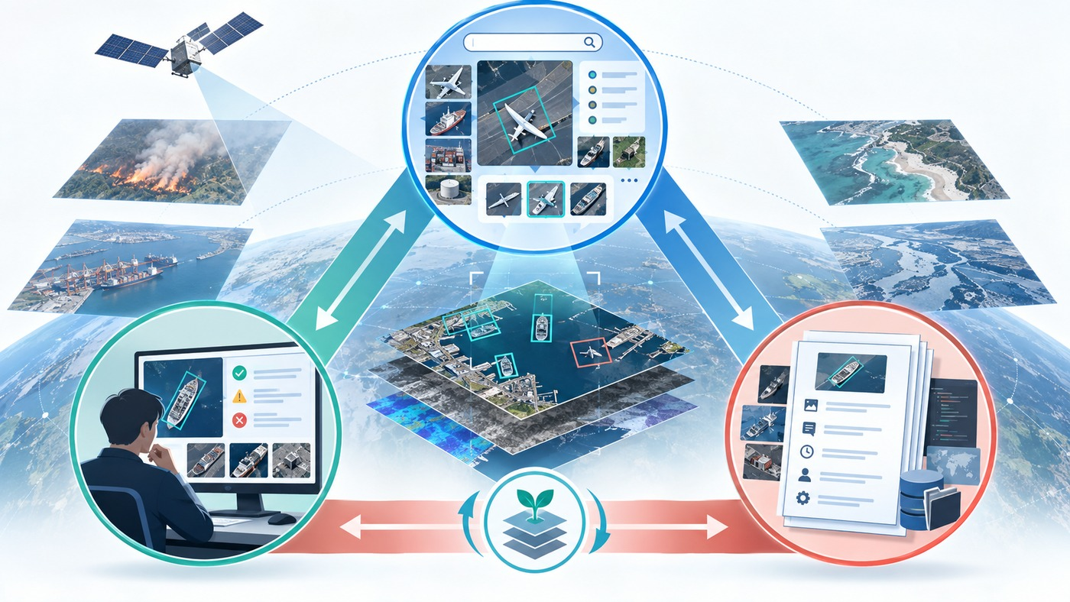
图7-2 系统价值闭环图
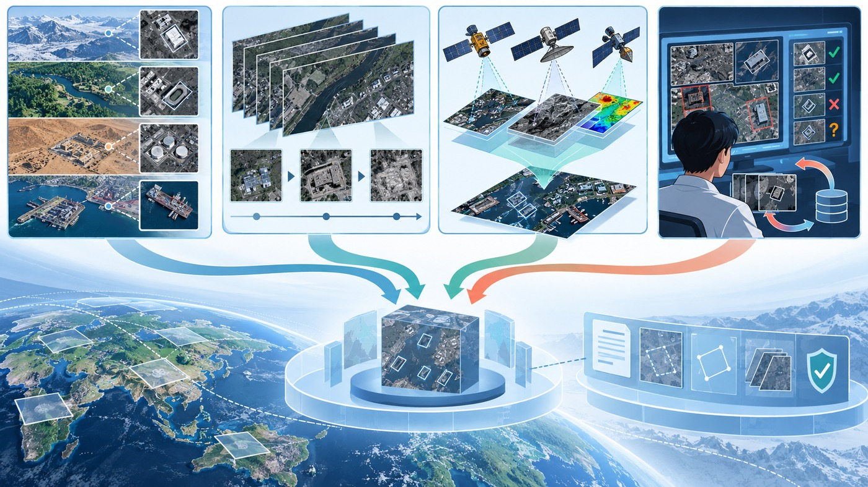
图7-3 优化方向图

7.32 竞赛答辩与持续迭代
答辩材料按照“问题—证据—机制—边界—下一步”组织，而不是把演示视频当作研究结论。开场先给出一幅包含港口、机场、道路和灾后设施的遥感场景，再展示同一查询词在不同区域的候选变化。评委可以看到开放词汇带来的发现能力，也能看到当查询过宽、影像分辨率不足或候选跨越切片边界时，系统如何降低置信度并请求复核。每个演示动作都对应一条证据卡，避免口头描述与系统实际输出脱节。
演示数据与主实验数据分开管理。演示集只承担解释交互流程的任务，不能拿来替代 benchmark 结果；主实验仍使用冻结的数据划分、固定提示词集合和预注册的成功判据。演示页面中的数字标注为“展示样例”或“待实测”，真实 mAP、召回率、ECE、延迟和显存由结果 manifest 自动回填。这样可以避免为了视觉完整而把未经运行的预测写成已验证结论。持续迭代采用问题单驱动。每个问题单包含影像版本、查询词、候选框、模型版本、阈值、人工判断、失败类别和修复假设。若同一失败在三个以上区域重复出现，才进入下一轮方法改动；若只在单张影像出现，则先检查标注、裁剪和数据读取。问题单关闭时必须附带复现命令和对比结果，不能用“效果更好”作为关闭理由。
版本发布按四类变更拆分：词汇变更、几何变更、校准变更和工程变更。词汇变更需要重新运行查询一致性与 novel 类召回；几何变更需要重新运行 HBB/OBB 和边界切片测试；校准变更需要重新计算 ECE、Brier 和风险覆盖曲线；工程变更需要重新测量延迟、显存和日志完整性。不同变更不混在一个提交中，便于定位指标变化来源。
评审关注的不只是平均分，还包括系统在不确定条件下的行为。报告同时给出不同目标尺寸、旋转角、背景类型、云雾遮挡和跨区域迁移的分层结果。若平均 mAP 上升但小目标召回下降，结论应明确写成“总体定位改善但小目标仍受限”；若校准曲线变平却增加延迟，需说明可靠性收益与工程代价的交换。边界条件被写入结论，才不会把一次实验误解成普遍规律。
落地时先从检索助手开始，再逐步开放自动标注和告警。检索助手只提供候选和证据卡，由人员确认后进入标注库；当同一类查询在多个区域和多个时段保持稳定，才允许生成半自动标注；只有在风险覆盖曲线和误报审查满足阈值时，才接入告警流程。分阶段授权把模型能力与责任边界绑定，避免开放词汇能力直接绕过人工审查。
成本核算按一次查询、一次切片和一次全图任务分别记录。系统保存文本编码耗时、视觉编码耗时、候选融合耗时、校准耗时和写盘耗时，并同时记录 CPU、GPU、显存和网络状态。评委可以据此判断方案是否适合离线制图、准实时巡检或边缘端试验，而不必从一个总延迟数字推测部署条件。若某项优化只减少写盘时间而没有减少模型计算，报告会明确区分两者。
最终交付前由三名角色复核：研究负责人检查主张和证据，工程负责人检查可运行性和资源边界，应用负责人检查案例动作和风险提示。三者分别在 manifest 上签名，任何未签名的指标只能标注为待实测。这样形成的交付记录能够解释“为什么选择这个题目、为什么设计这些模块、如何验证、哪里仍然不确定”，也能为下一轮研究保留可追踪入口。

第8章 结语
OpenRSI-Calibrator 将开放词汇查询、遥感域语义适配、旋转候选定位、可靠性校准和证据回放组织为一条可审计链路。作品首先固定研究问题和证据边界，再用方法分类说明现有路线的优缺点，随后把原型适配、旋转候选和校准拒识落实到系统模块，并用公开基准、基线、指标和案例验证。作品面向自然资源巡查、应急遥感解译、海事监管和遥感数据服务，允许用户用新词提出检索请求，同时保留影像哈希、切片坐标、框类型、模型版本、提示词版本、阈值、校准概率和人工结论。证据不足时系统进入复核或拒识路径，不把高分候选直接写成业务结论。
本申报稿把计划性目标与真实实验结果分开。主实验完成后，结果表、图表、摘要和结论需要从冻结 manifest 和原始日志回填；如果假设只得到部分支持，报告保留权衡、失败样例和适用边界。后续将补充跨区域数据、主动学习、视频时序和多模态地理检索，并继续保留许可证、版本和责任字段。结语中的贡献有三个边界。第一，系统提供新类别候选和可靠性解释，不承诺所有类别、区域和传感器都能稳定检测；第二，旋转框和多尺度策略改善的是定位与证据组织，不能替代真实标注和专业解译；第三，校准和拒识降低误报风险，但不能免除人工对关键任务的责任。
交付包包括研究简报、选题卡、章节正文、实验协议、图表资产、评审报告和导出记录。每项资产都通过版本号、来源、模型配置或任务日志与正文关联；任何数据许可、依赖仓库或赛事模板的变化都从新版本开始，并重新执行研究、内容、视觉和导出 Gate。因此，作品的完成标准不是一份篇幅较长的文件，而是一条从问题到证据的闭环：读者知道为什么研究开放词汇 RSI，能够理解 Current methods 的缺陷，能够检查方案如何解决缺陷，能够依据 benchmark 和 metrics 判断主张是否成立，也能够看到失败时何时转人工复核。真实实验完成后，这条闭环可以继续支持论文、答辩和工程迭代。
正式提交前还要核对赛事模板、队伍信息、截止时间和数据许可；这些字段与科学结论分开维护，不通过改写正文掩盖不确定性。版本封存后，评审看到的文档、图表和报告都能回到同一份可复现记录。

8.1 结论的证据链
本申报书把研究结论拆成问题、机制、证据和边界四个层次。问题层说明固定类别检测在新目标、旋转目标和跨区域条件下的不足；机制层说明域语义原型、多尺度旋转候选和可靠性校准分别如何作用；证据层规定 benchmark、消融、分层指标和案例回放；边界层明确哪些结论必须等待主实验，哪些现象只能作为案例观察。四层都能被单独追溯，避免用一个总体分数替代完整论证。
如果主实验支持预期，项目将证明开放词汇接口可以和遥感几何建模、可靠性评估共同设计，而不是把自然图像模型直接搬到遥感影像。如果只支持部分假设，项目仍能给出具体的失效位置：可能是域原型没有跨区域迁移，可能是旋转候选增加成本却未改善小目标，也可能是校准牺牲了过多 novel recall。这样的负结果仍然能指导后续研究，因为每个失败都绑定了数据、配置和回放样例。

8.2 竞赛交付与学术交付
竞赛交付强调可理解、可演示和可复核。评委应能从场景、查询、候选、风险提示和证据卡看到完整闭环；学术交付强调问题定义、方法机制、对照实验和统计边界。两者共享同一结果 manifest，因此展示页面不会产生一套独立于实验的数字。比赛版本和研究版本只在数据脱敏、界面布局和解释粒度上有所区别。

8.3 后续里程碑
第一阶段完成数据许可、类别层级、查询集和基线复现；第二阶段完成域原型、切片和旋转候选的独立消融；第三阶段完成校准、查询稳定性和跨区域外测；第四阶段完成案例回放、人工评估和部署成本核算；第五阶段完成图表、申报书和版本归档。每个阶段都有可检查的产物和停止条件，避免在缺少证据时继续扩张功能。

8.4 责任与风险边界
开放词汇检测可能被用于敏感区域识别或未经授权的目标调查，因此系统默认保留访问控制、区域脱敏和人工确认。模型输出只能作为辅助线索，不能在没有人工复核和许可依据时直接触发执法、告警或资源调度。申报书中的“可靠”指概率和证据更可解释，不等于模型对所有区域和类别都正确。

8.5 最终判断标准
最终是否达到研究目标，不由文档长度决定，而由以下条件共同决定：研究问题有来源和边界，方法组件有可证伪预测，主实验和消融协议冻结，结果可以回放，失败样例被记录，应用流程有责任边界，文档中的图表、数据和引用彼此一致。只有这些条件同时满足，项目才具备继续投稿、参赛和工程试验的基础。

